ΔΡΑΣΕΙΣ ΤΗΣ Σ.Α.Ε.Κ. Ψ.Ν.Α .ΣΧΟΛΙΚΟΥ ΕΤΟΥΣ 2024-2025
23/6/2025
Επίσκεψη της κας Καραϊσκου, μετά από αίτημα του γυμνασιάρχη του 8^{ου} Γυμνάσιου Αμαρουσίου, προκειμένου να κάνει μάθημα στους καθηγητές για Πρώτες Βοήθειες σε πνιγμονή , επιληψία, ΚΑΡΠΑ κλπ.
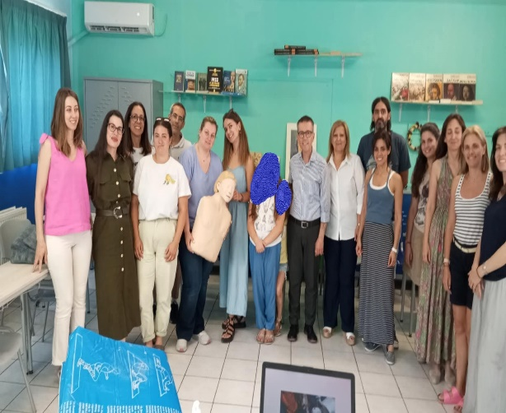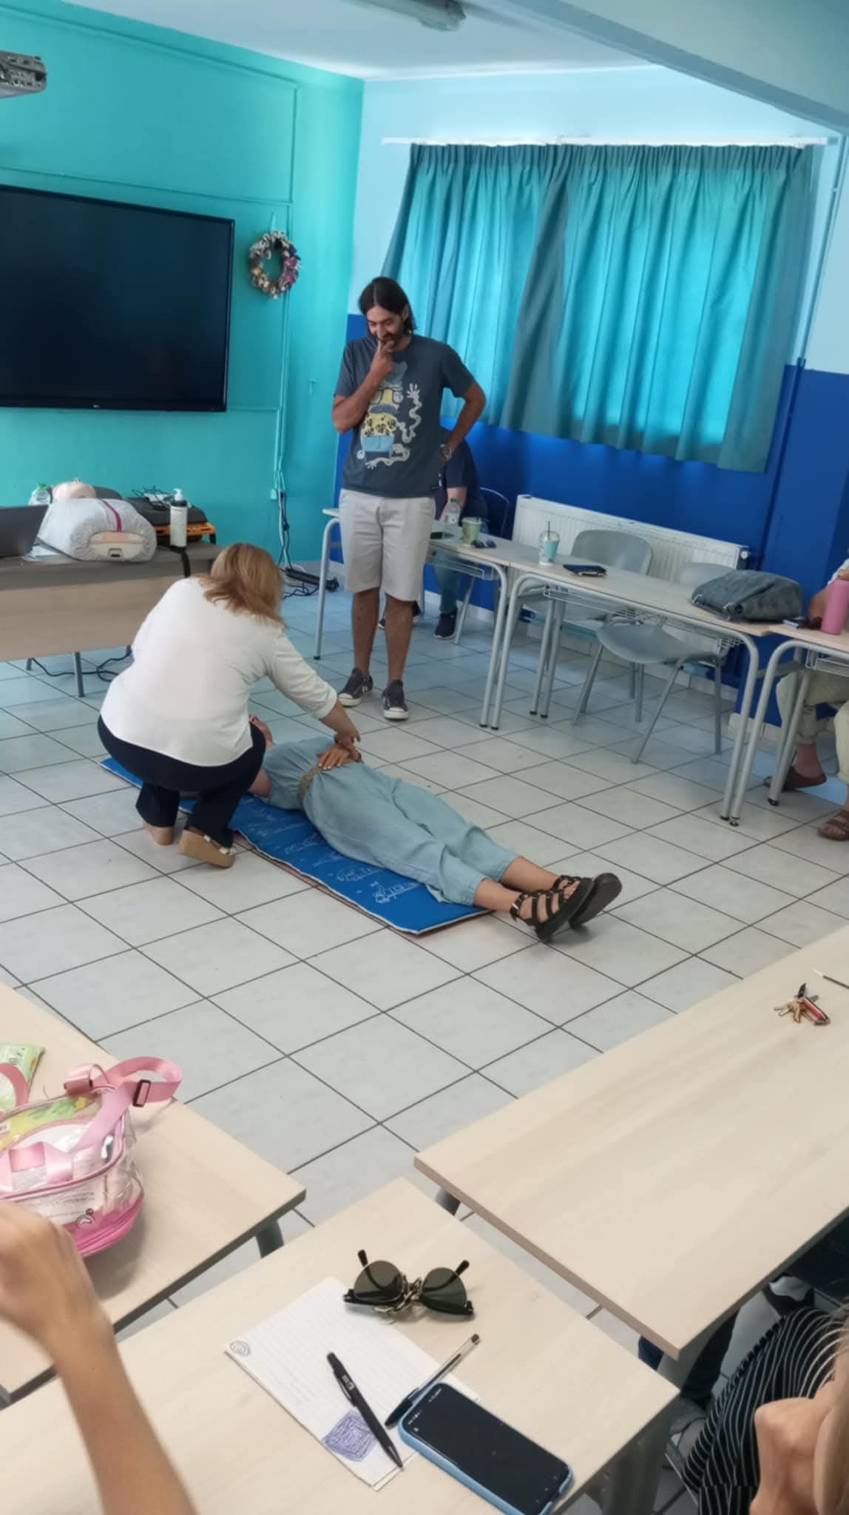

6/6/2025
Επίσκεψη του Β΄ Εξαμήνου Βοηθός Νοσηλευτικής Ψυχικής Υγείας στου μουσείο του νοσοκομείου Αλεξάνδρα και ενημέρωση για τη Σεξουαλική Συμπεριφορά και προφύλαξη, Εγκυμοσύνη και ψυχικά ασθενής, διλλήματα και αποφάσεις.
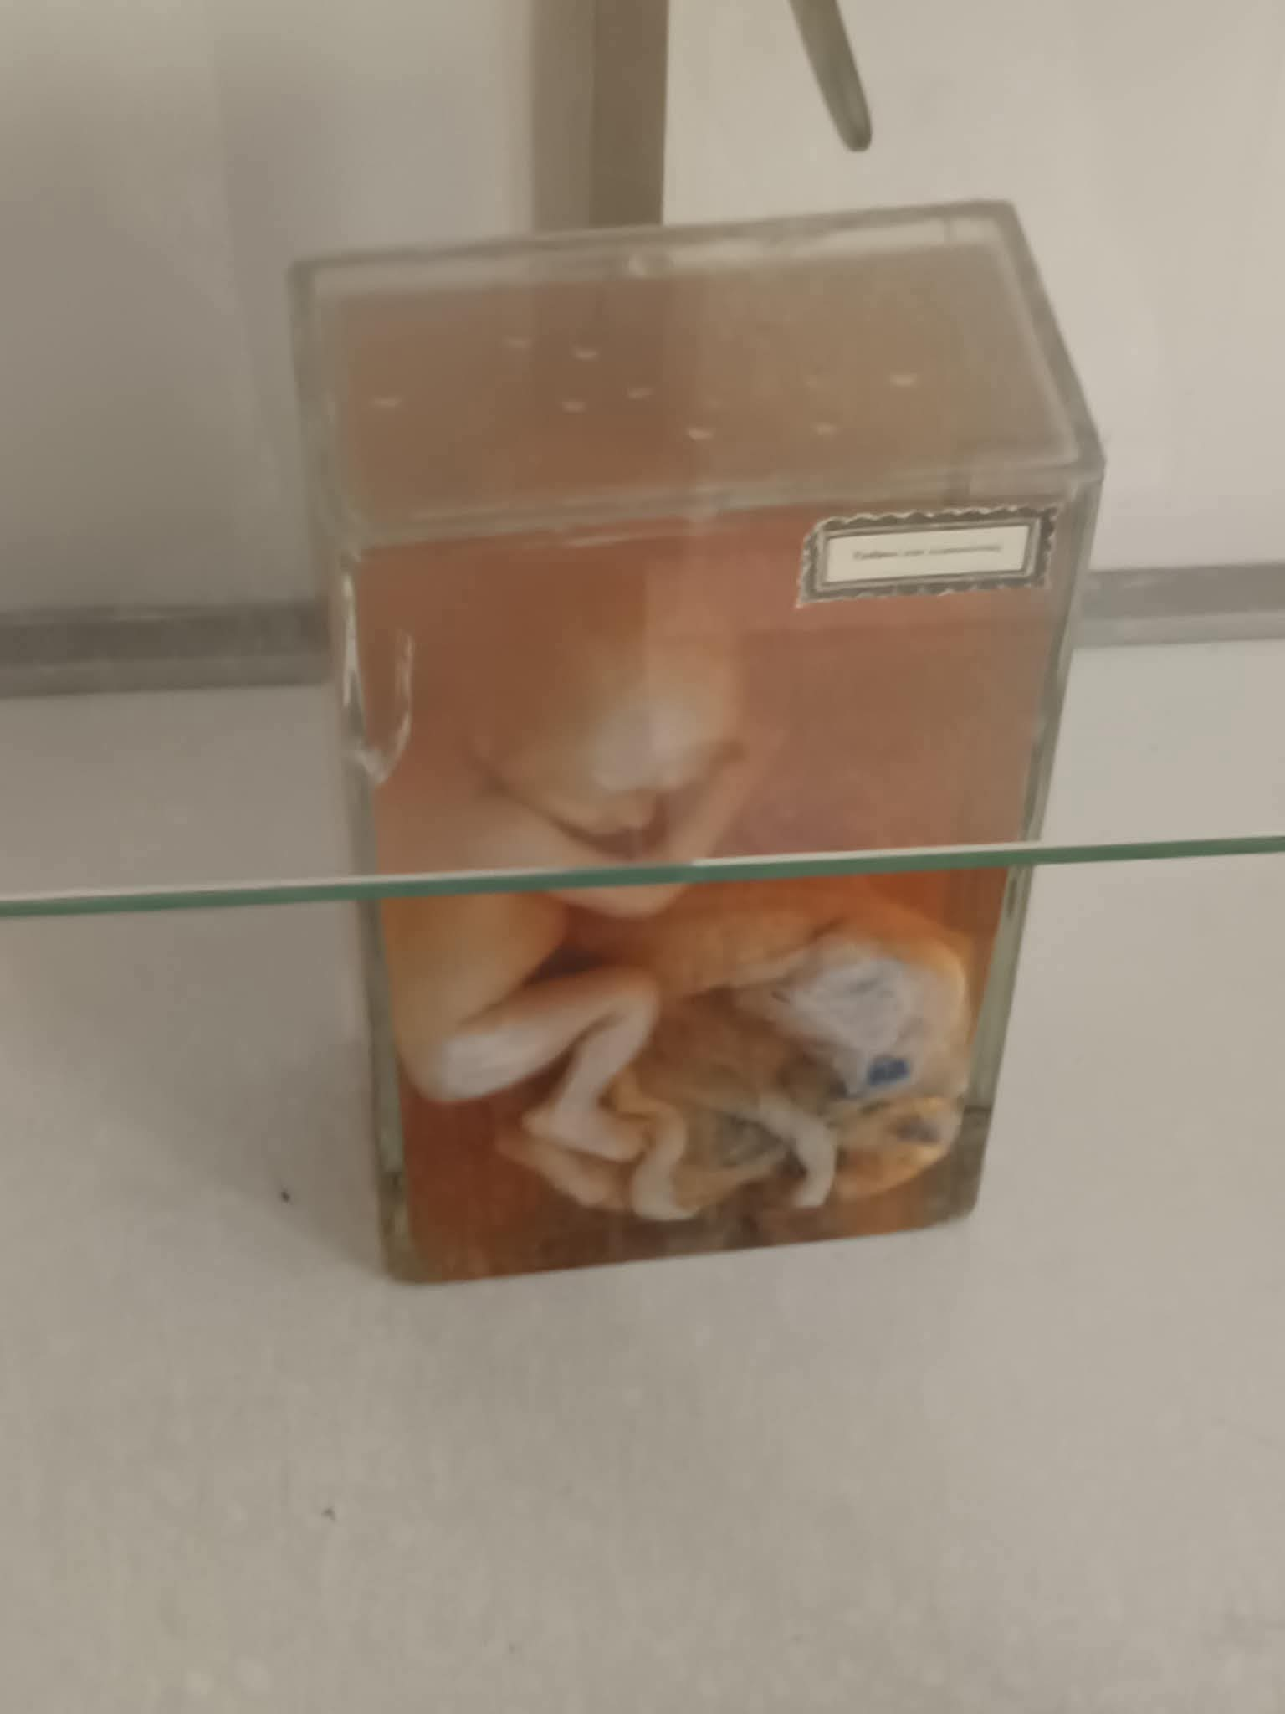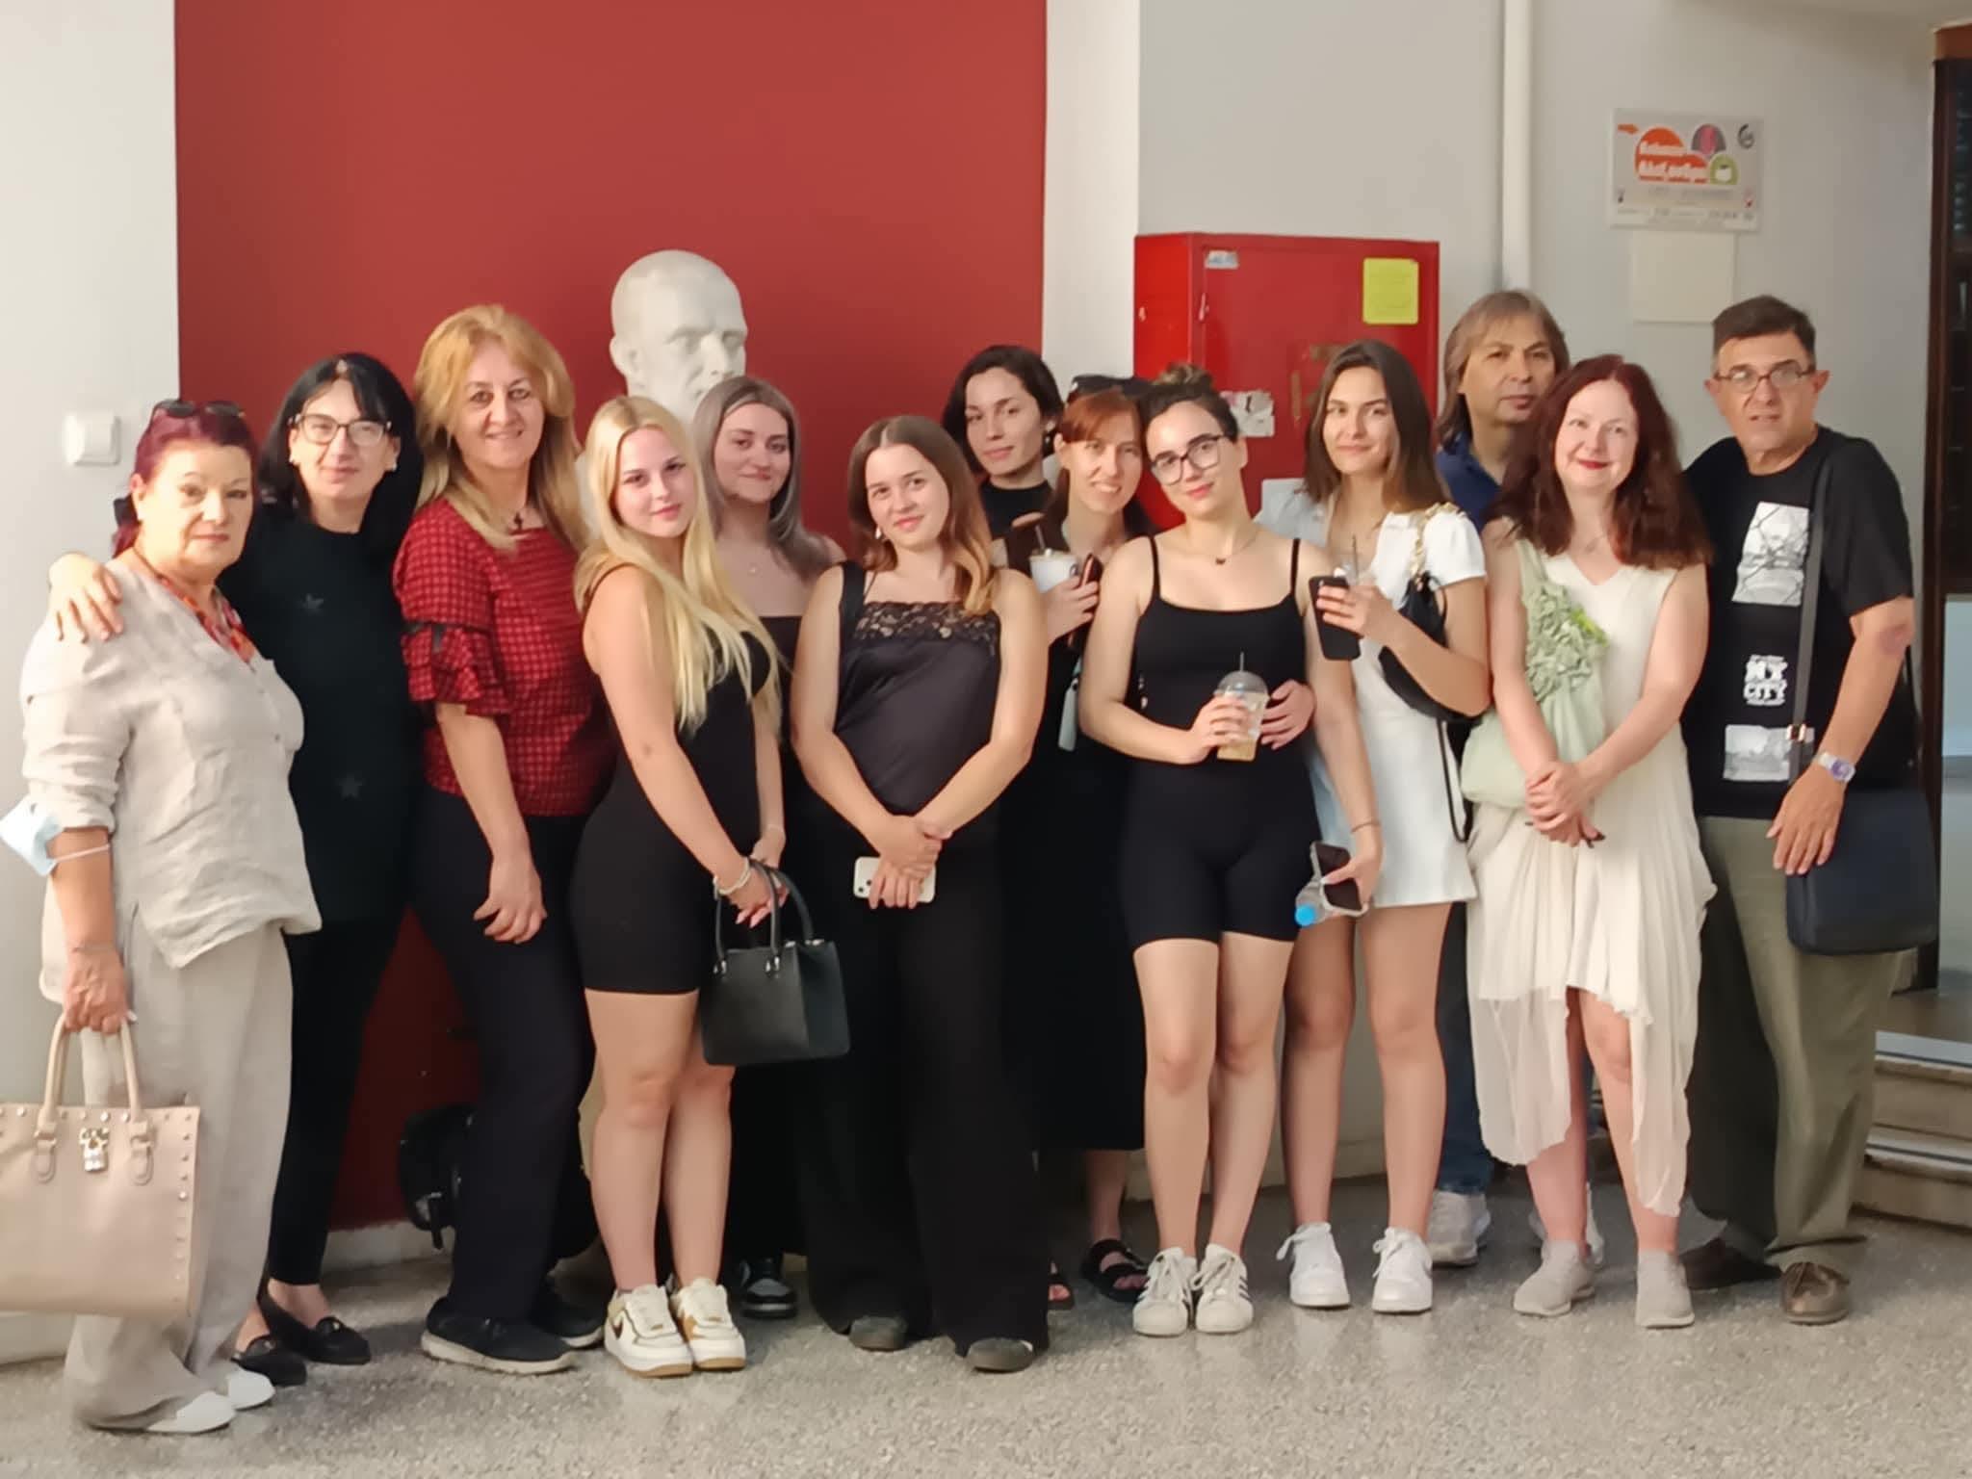

4/6/2025
Επίσκεψη του Δ΄ εξαμήνου Βοηθός Νοσηλευτικής Ψυχικής Υγείας στη Νευρολογική κλινική του Αιγινήτειου Νοσοκομείου και παρακολούθηση Ηλεκτροσπασμοθεραπείας.
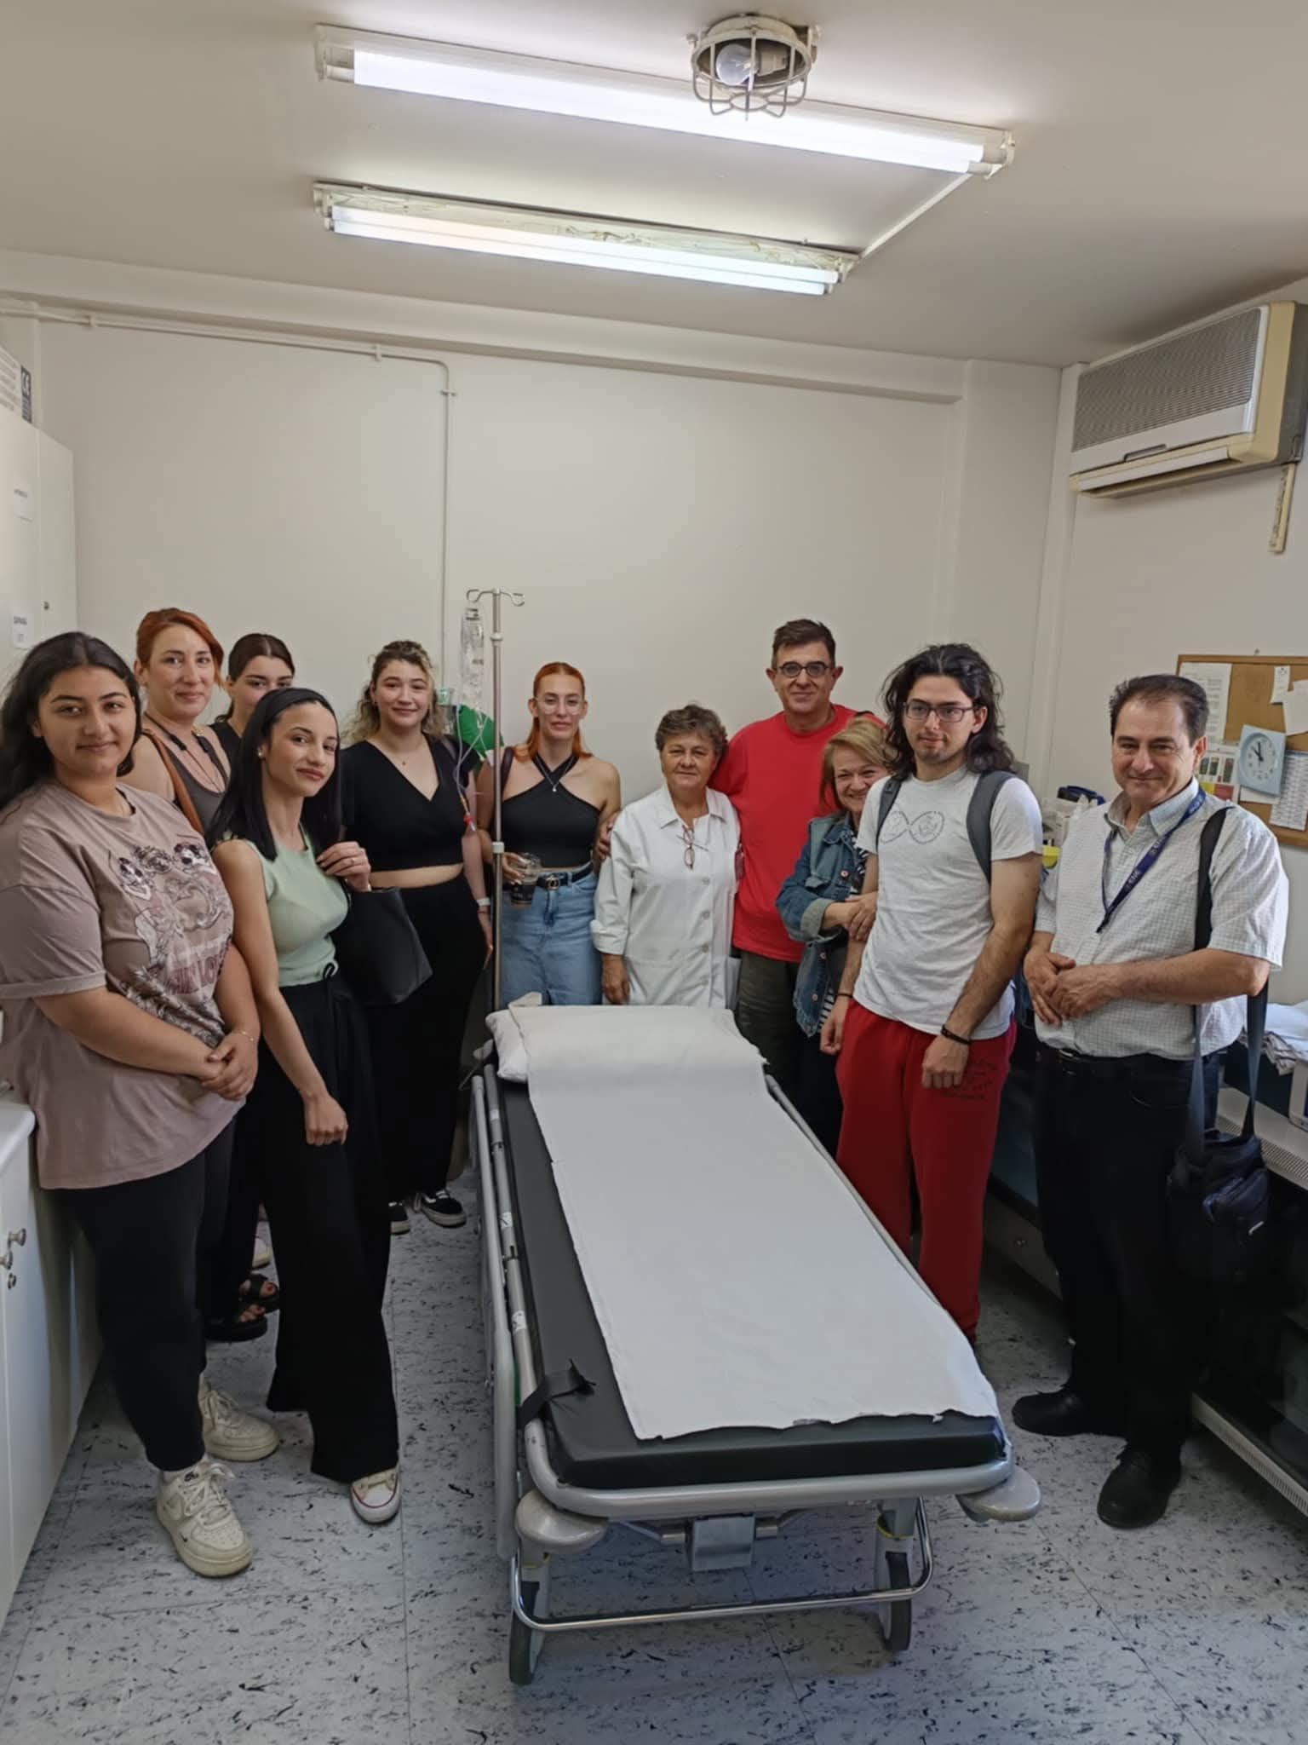

3/6/2025
Συμμετοχή της Β΄& Δ΄ τάξης Βοηθός Νοσηλευτικής Ψυχικής Υγείας στην Ημερίδα της Σ.Α.Ε.Κ Δρομοκαΐτειο με θέμα: Πραγματοποίηση ERASMUS+
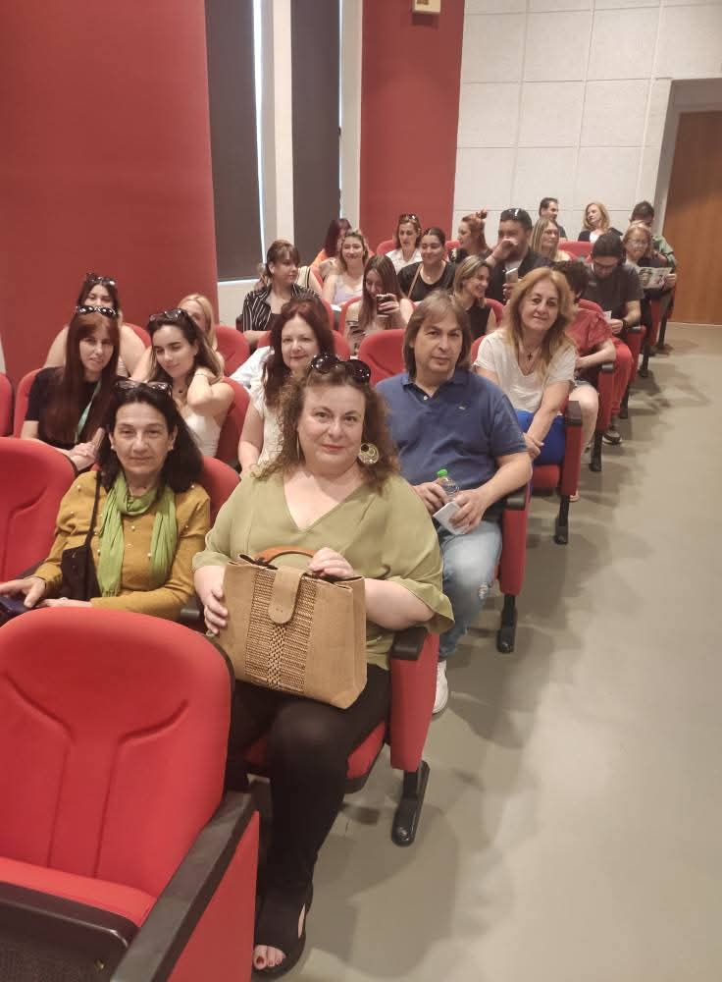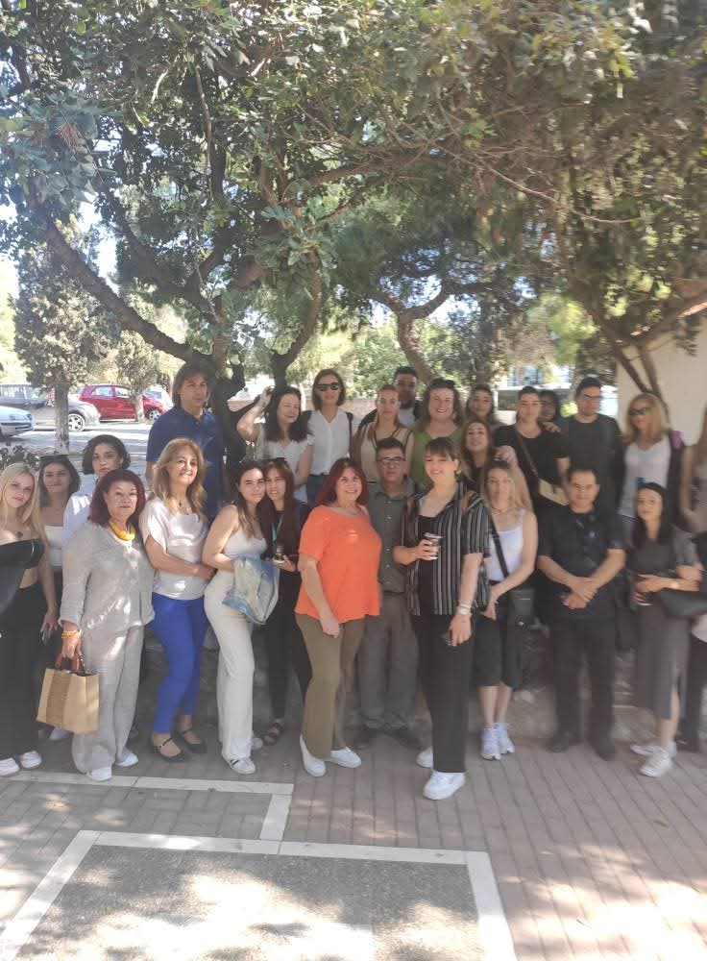
22/5/2025
Επίσκεψη του τμήματος Εργοθεραπείας στο ΚΕΕΠΕΑ (Κέντρο ειδικής Εκπαίδευσης Παιδιών & Ενηλίκων με Αναπηρία) «ΟΡΙΖΟΝΤΕΣ» στην Ηλιούπολη.
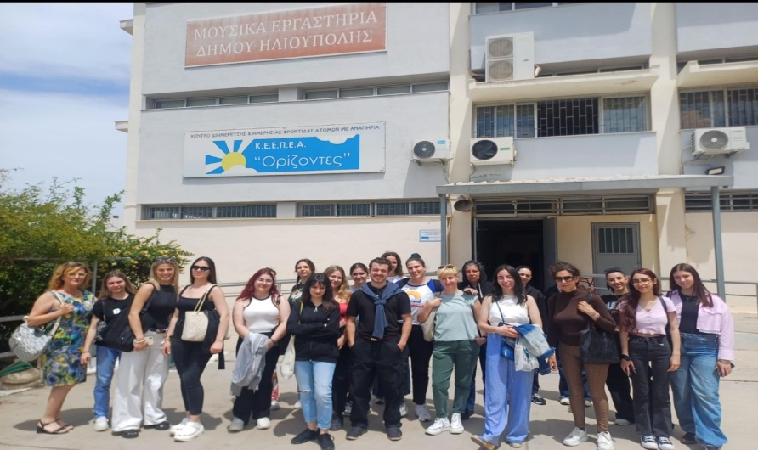
17/5/2025
Συμμετοχή των καταριζόμενων του τμήματος Εργοθεραπείας στο 8^{ο} Πανελλήνιο Συνέδριο Εργοθεραπείας .
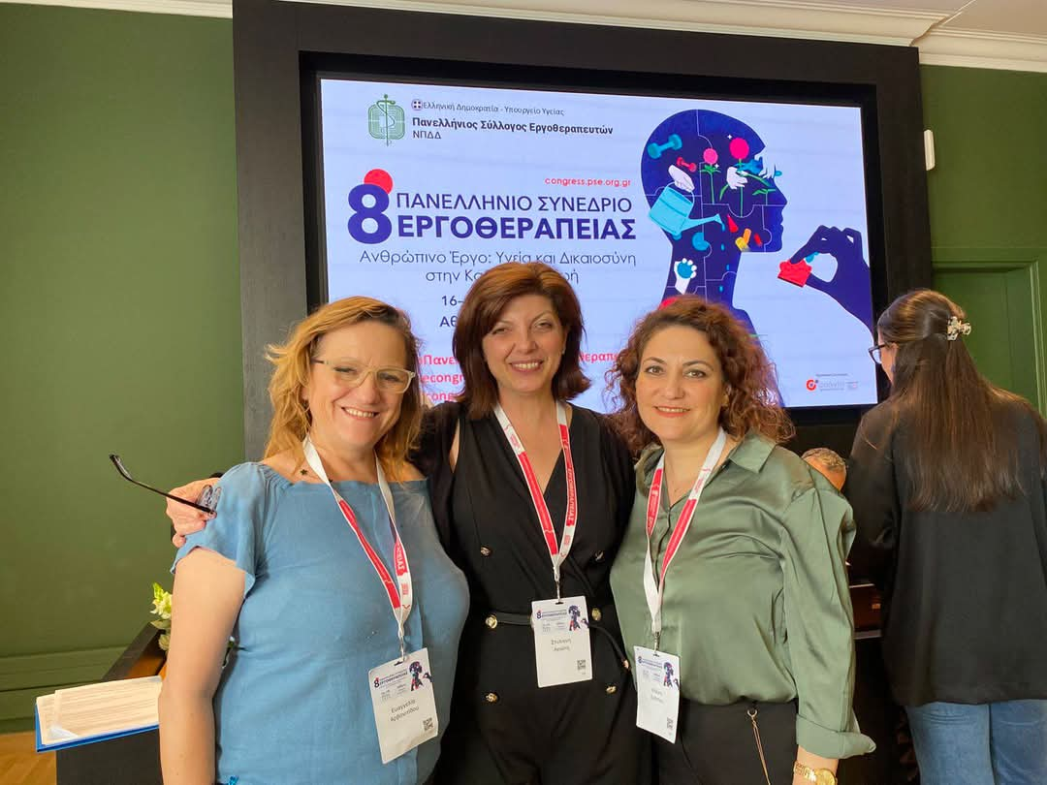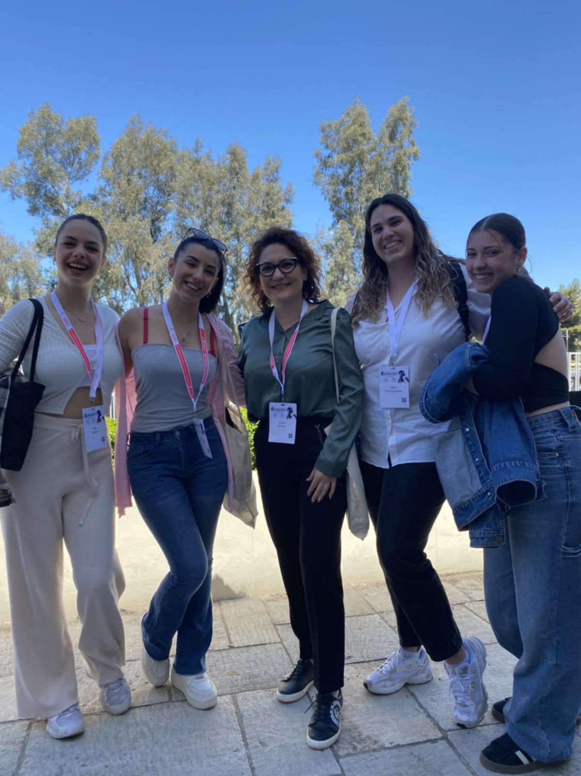

15/5/2025
Εκπαιδευτική Επίσκεψη καταρτιζόμενων Β΄ εαρινού εξαμήνου Νοσηλευτικής Ψυχικής Υγείας στο νοσοκομείο Συγγρός. Έγινε ενημέρωση για τα σεξουαλικώς μεταδιδόμενα νοσήματα και ξενάγηση στο μουσείο.
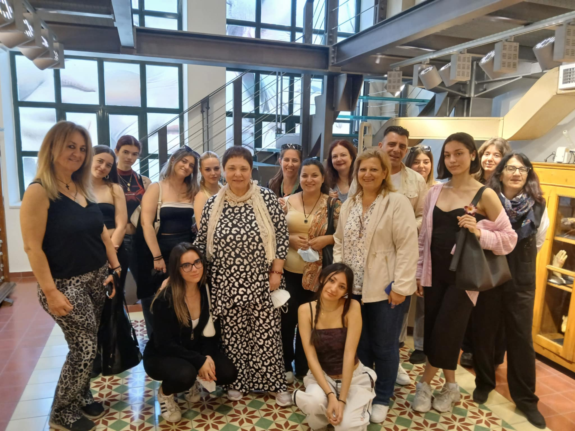

10/5/2025
Ημέρα ευαισθητοποίησης από το Υπουργείο Υγείας για την ψυχική υγεία στο Ζάππειο & συμβουλευτική για την επαγγελματική σταδιοδρομία. Παρευρέθηκαν αρκετοί καταρτιζόμενοι μας.
**Φωτογραφία με τον Υπεύθυνο του Γραφείου Φροντίδας & Ασφάλειας Ασθενών του Παγκόσμιου Οργανισμού Υγείας στην Αθήνα Dr Joao Breda
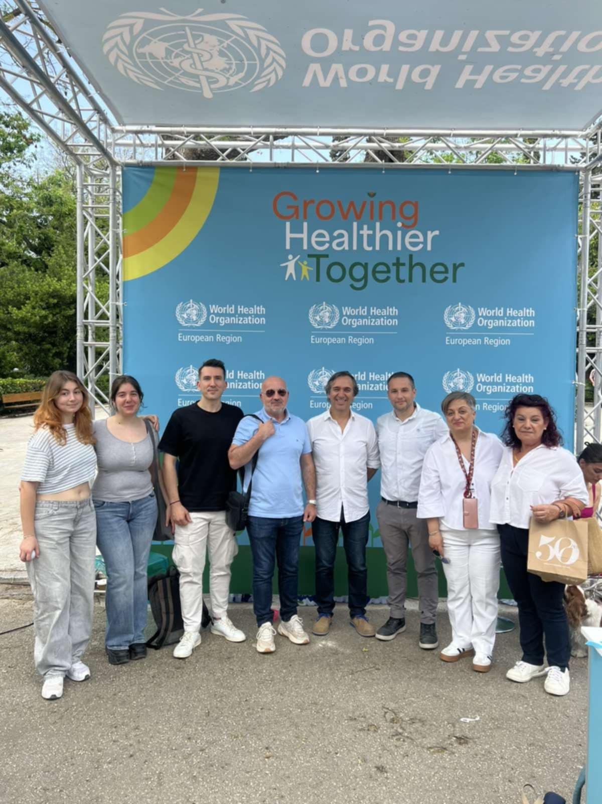

***Επίσκεψη στο περίπτερο Ένωσης Νοσηλευτών Ελλάδος.
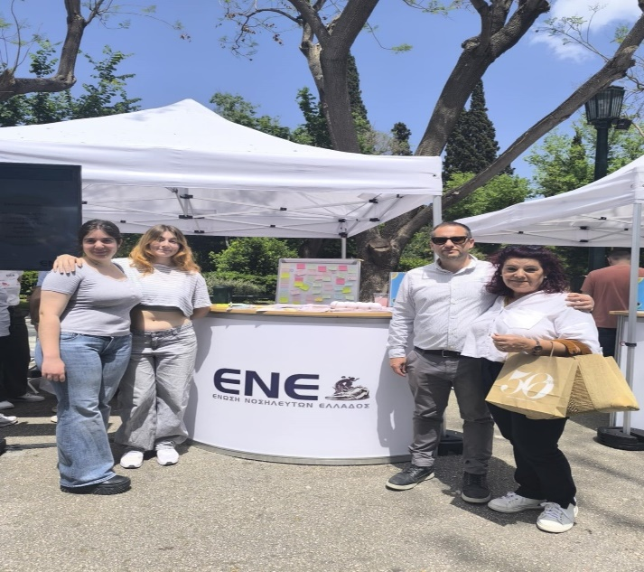

9-5-2025
Πραγματοποιήθηκε ενημέρωση και άσκηση Πυρόσβεσης από τον Ανθυπυραγό κο Μακαρώνα (10^{ο} Πυροσβεστικό Σταθμό Αθηνών) στα δύο τμήματα Β΄Νοσηλευτικής & Β΄Εργοθεραπείας
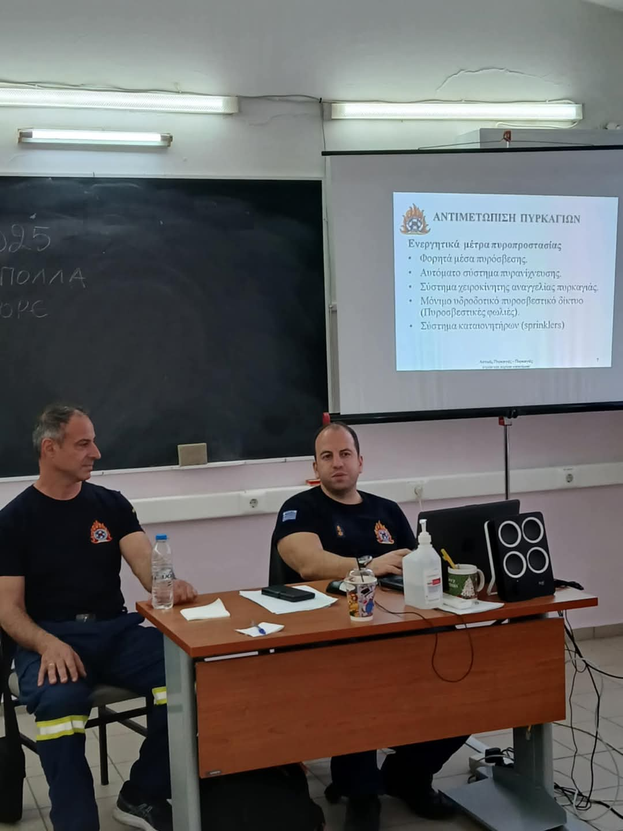
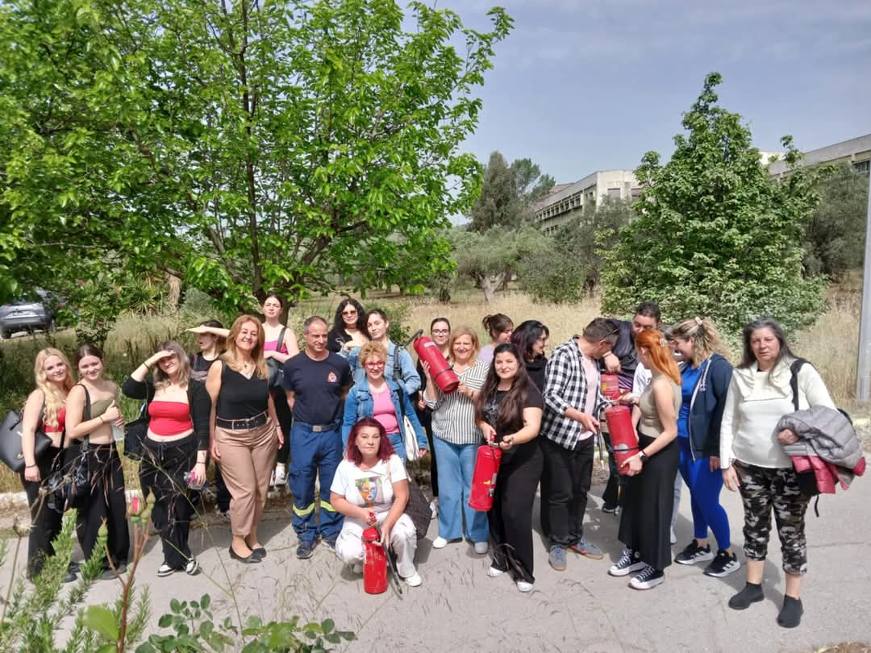

30-4-2025
Μετά την αποδοχή της πρόσκλησης του 5^{ου} Γενικού Λυκείου Περιστερίου, η κα Καραϊσκου έκανε ενημέρωση στους μαθητές της τρίτης Λυκείου για τις εξαρτήσεις.
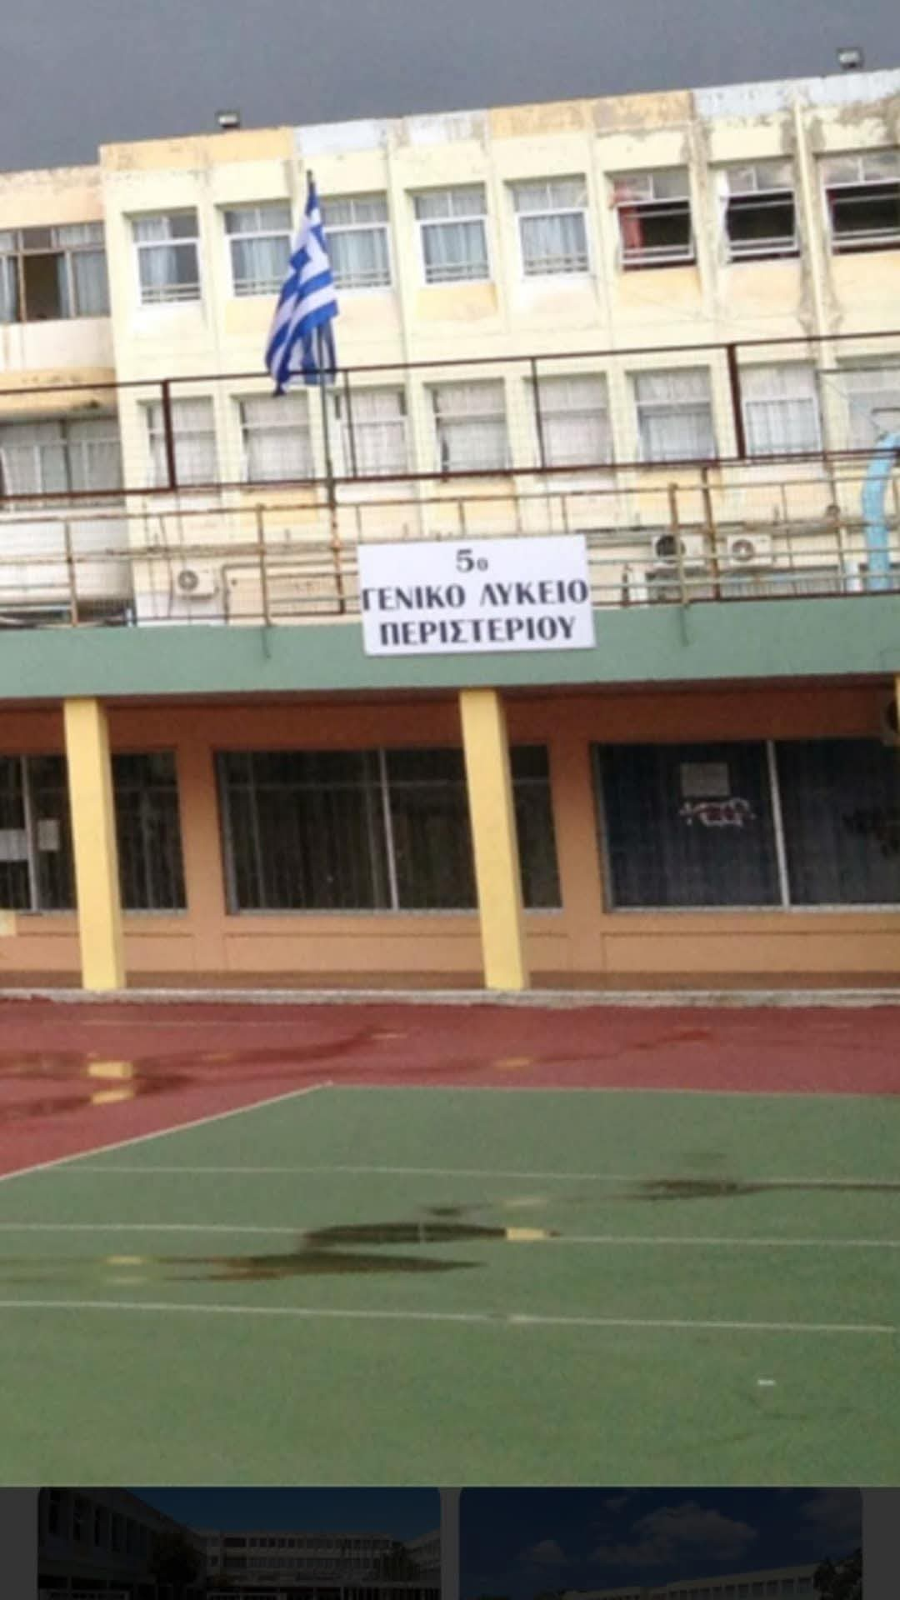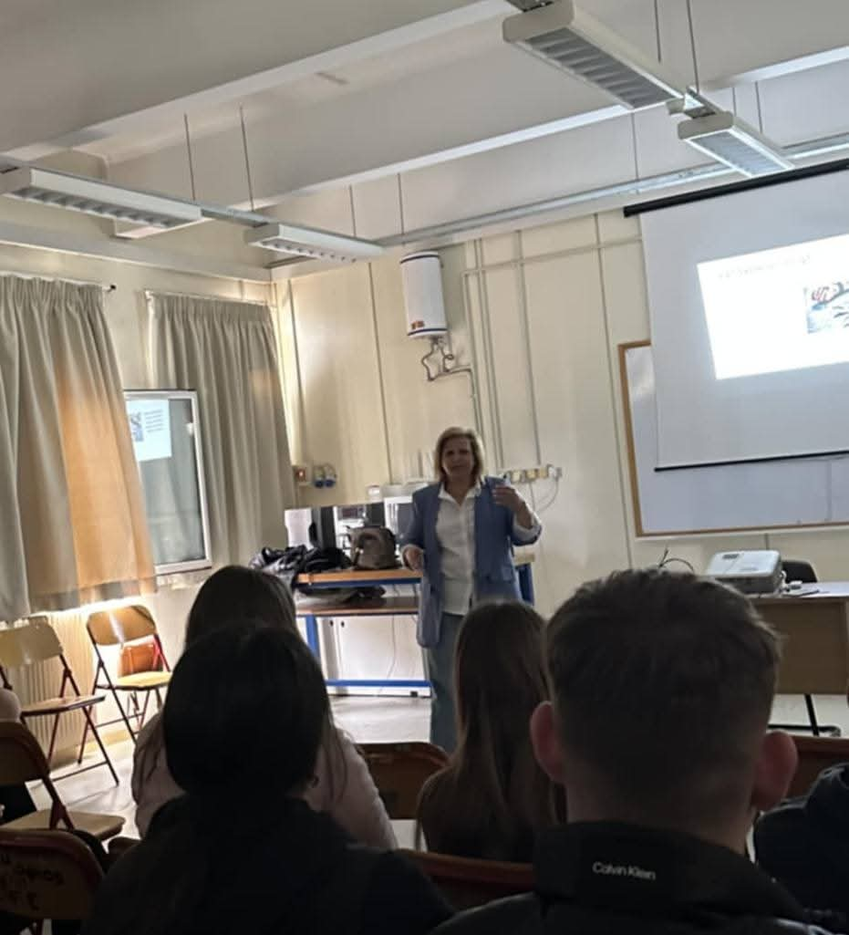
30-4-2025
Επίσκεψη του Δ΄ εξαμήνου στο Αιγινήτειο όπου τους μίλησαν οι Ειδικευμένοι στη διαταραχή προσωπικότητας Νοσηλευτές κα Μπεργκ & κος Μαριδάκης για την Διαταραχή προσωπικότητας, Διαχείριση ασθενή, Θεραπευτική σχέση & επικοινωνία, Επιθετικότητα, Αυτοκτονικότητα, Ατομική & Ομαδική Ψυχοθεραπεία κλπ.
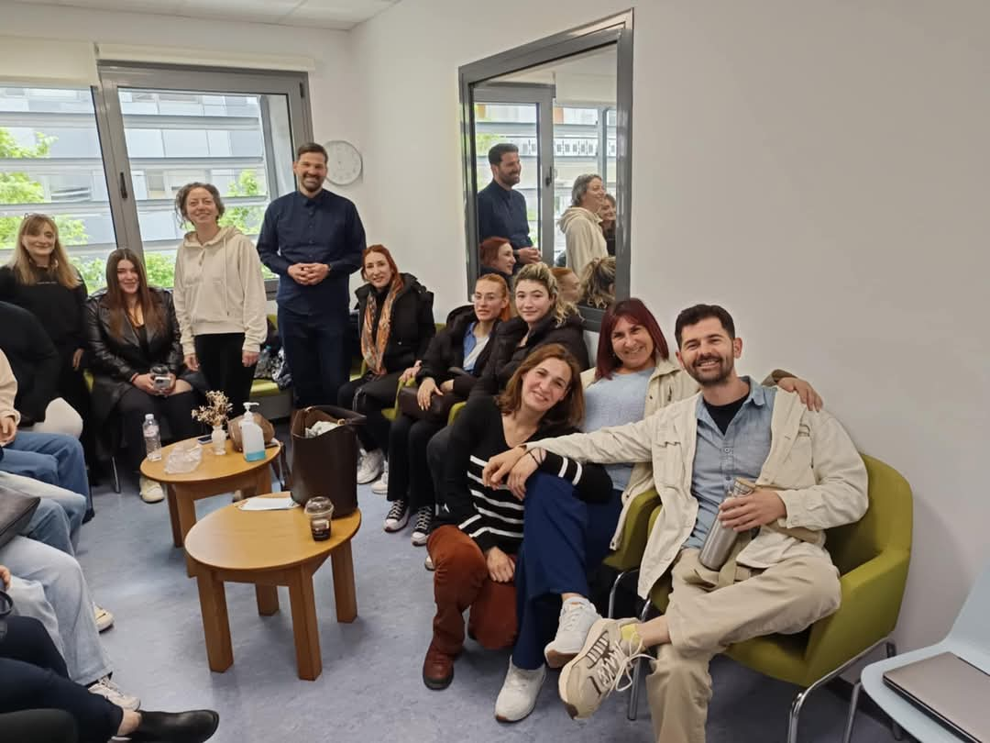

10-4-2025
Εκπαιδευτική Επίσκεψη του τμήματος Β΄Εργοθεραπείας στο ΚΔΗΦ «Όλοι Εμείς» στην Ελευσίνα. Έγινε ενημέρωση των σπουδαστών μας για θεραπευτικά προγράμματα.
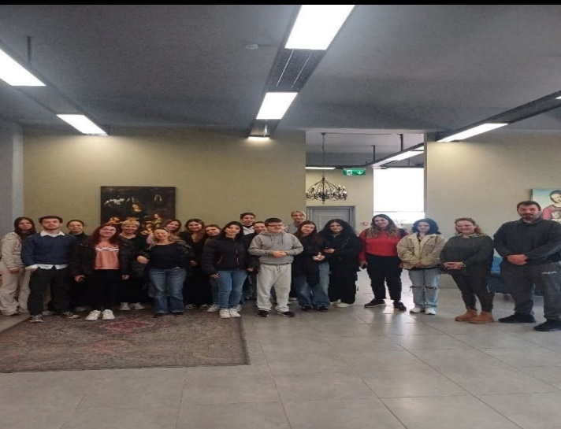

4-4-2025
Εκπαιδευτική Επίσκεψη καταρτιζόμενων Β΄ εξαμήνου «Βοηθός Νοσηλευτικής Ψυχικής Υγείας» στο Λάτσιο του Θριάσιου Νοσοκομείου Μονάδα Εγκαυμάτων – ΜΑΦ- Εντατική.
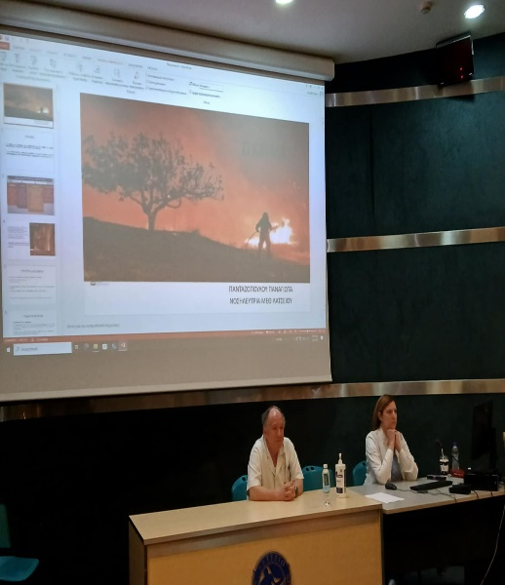
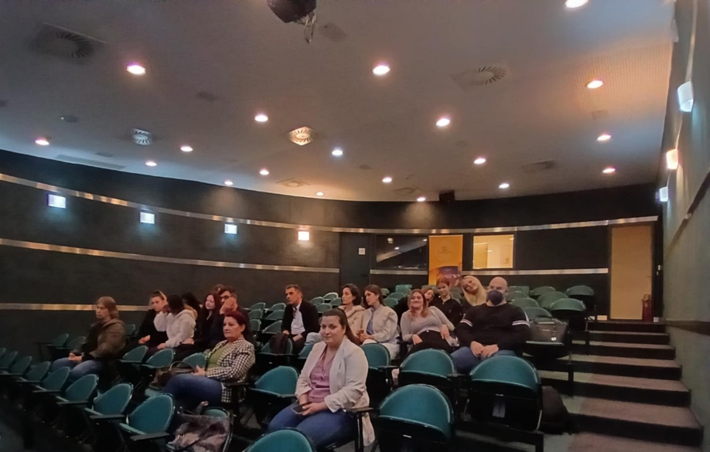

2-4-2025
Εκπαιδευτική Επίσκεψη ομάδας καταρτιζόμενων του Δ΄ εξαμήνου «Βοηθός Νοσηλευτικής Ψυχικής Υγείας» στο Αιγινήτειο προκειμένου να παρακολουθήσουν ηλεκτροσπασμοθεραπεία.
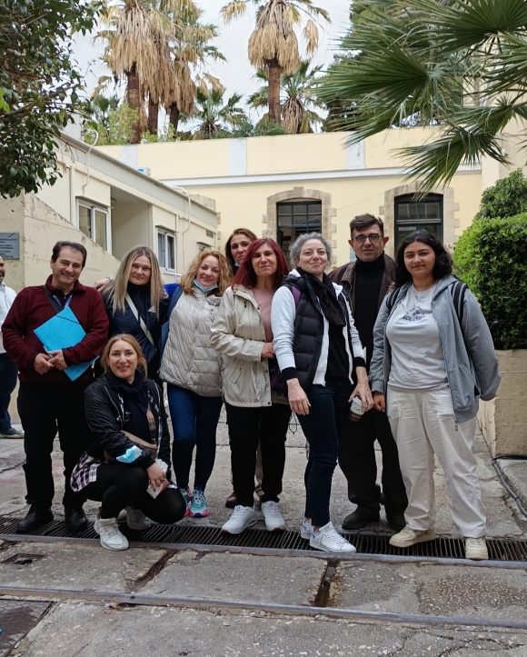
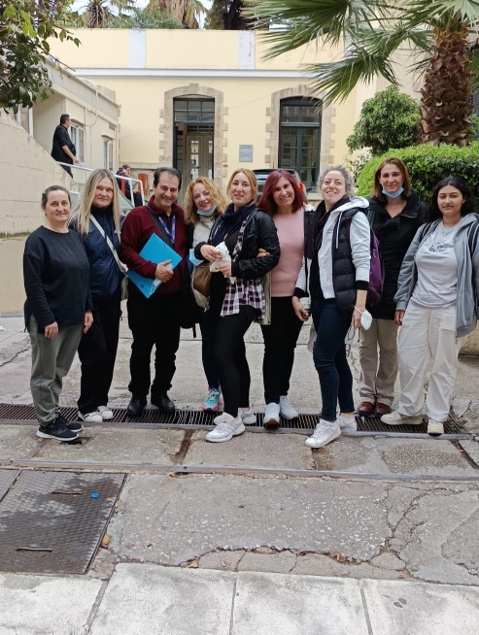
1-4-2025
Εκπαίδευση του Β εξαμήνου «Βοηθός Εργοθεραπείας» στην ΚΑΡΠΑ. Δόθηκε Πιστοποίηση.
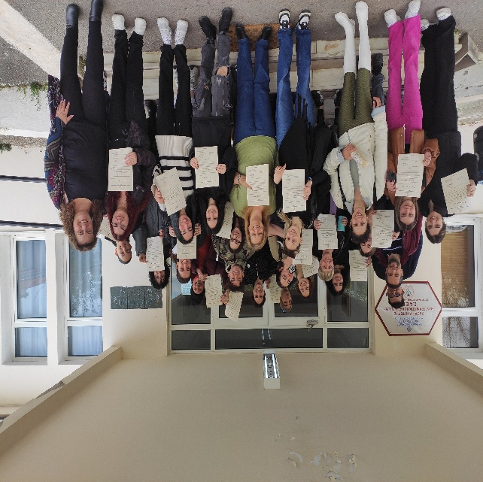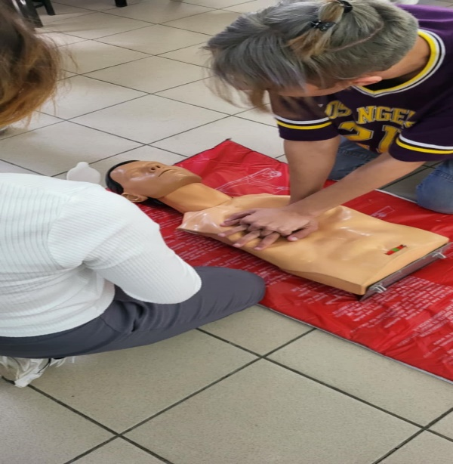
15-1-2025 Σε συνεργασία με το Δημιουργικό Τμήμα της Εργοθεραπείας φτιάχτηκε ετήσιο ημερολόγιο με θέμα την «Άνοια»
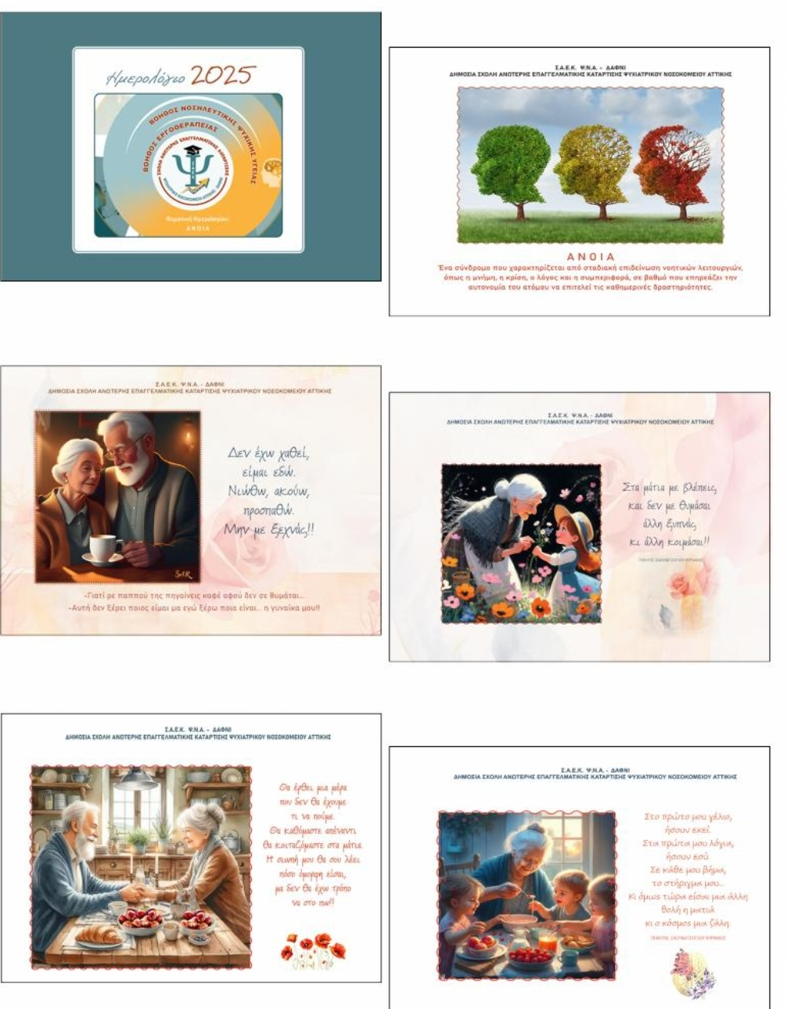
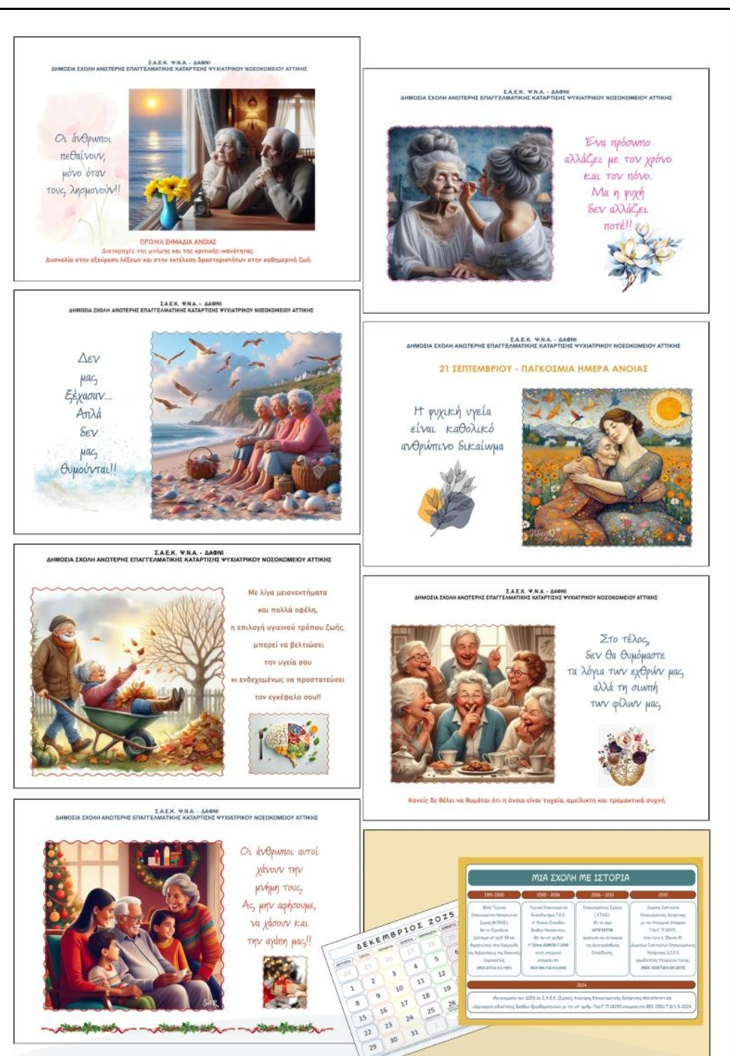

10-1-2025 Εκπαιδευτική δραστηριότητα του τμήματος «ΒΟΗΘΟΣ ΕΡΓΟΘΕΡΑΠΕΙΑΣ» στο ΚΟΙΝΣΕΠ (ΑΜΕΑ) Αγ. Δημήτριος «Το παρεάκι».
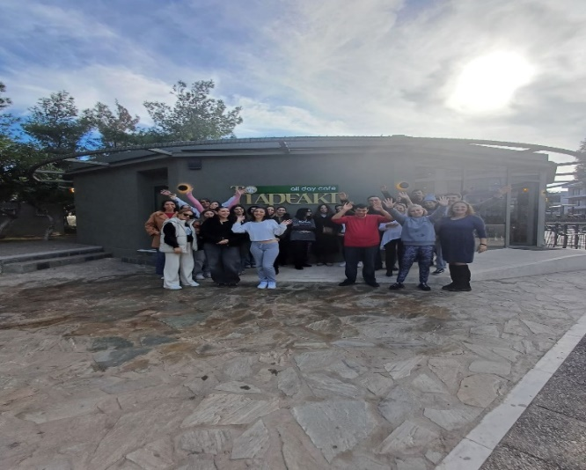

ΔΡΑΣΕΙΣ ΤΗΣ Σ.Α.Ε.Κ. Ψ.Ν.Α .ΣΧΟΛΙΚΟΥ ΕΤΟΥΣ 2023-2024
Δεκέμβριος 2024
Προσομοίωση Εργοθεραπευτικών δραστηριοτήτων σε διάφορες κατηγορίες ασθενών.
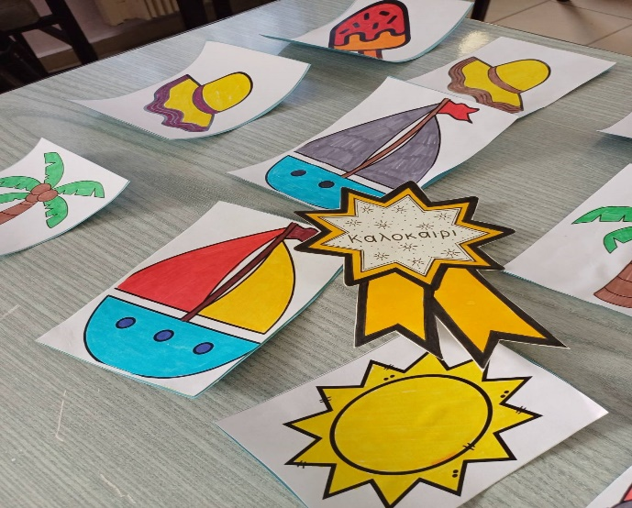
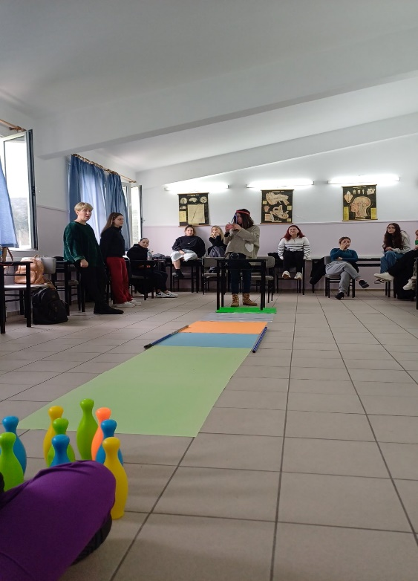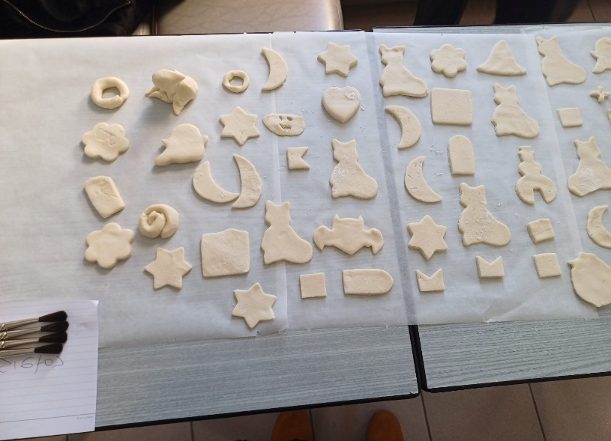
22-11-2024
Εκπαιδευτική Επίσκεψη της ειδικότητας «ΒΟΗΘΟΣ ΕΡΓΟΘΕΡΑΠΕΙΑΣ» στο οικοτροφείο και ξενώνα Καλλιθέας.
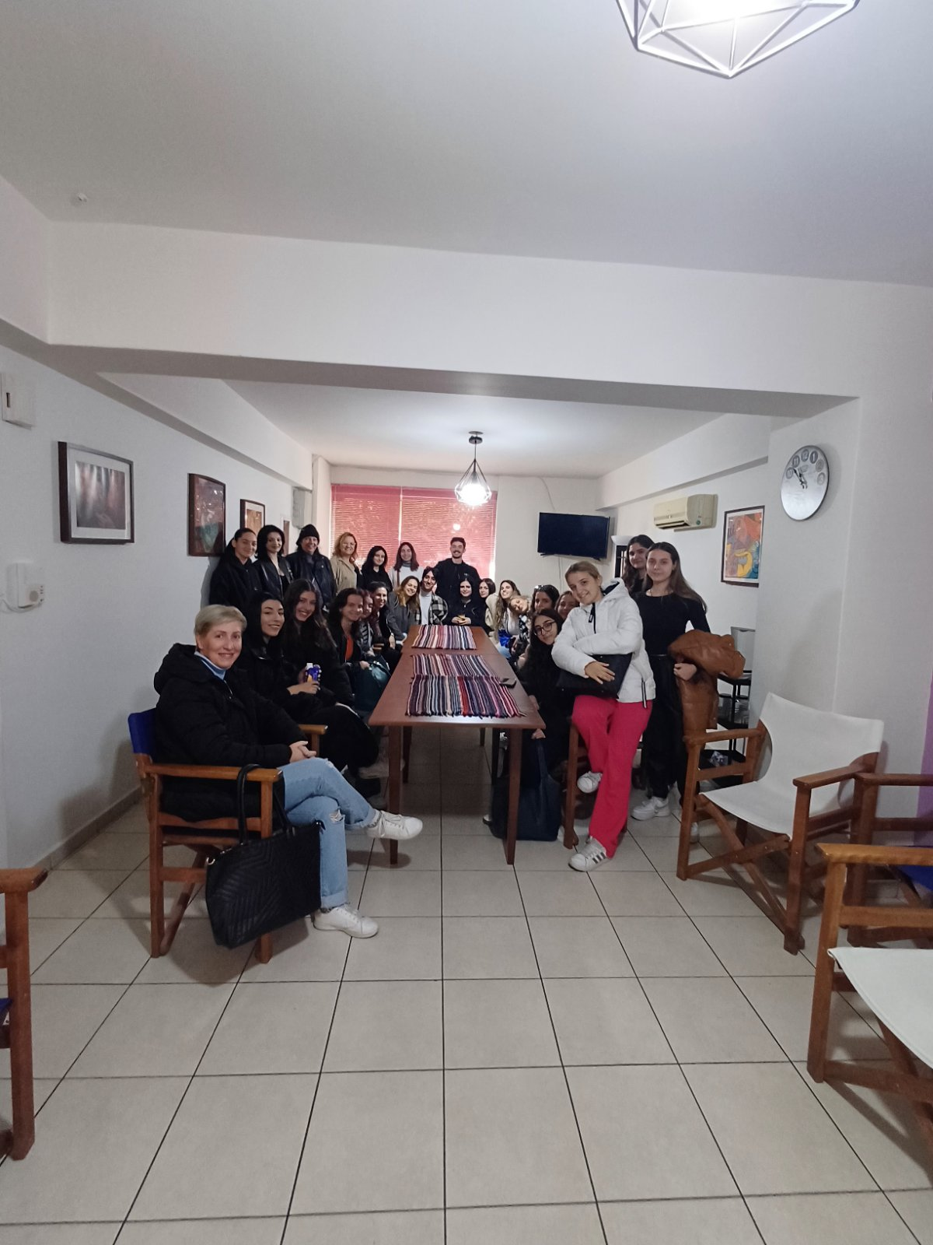

1-11-2024
Επίσκεψη των καταρτιζόμενων της Σ.Α.Ε.Κ (όλα τα τμήματα) στην έκθεση Εργοθεραπείας του Νοσοκομείου μας για τα 100 χρόνια λειτουργίας στο Μποδοσάκειο.

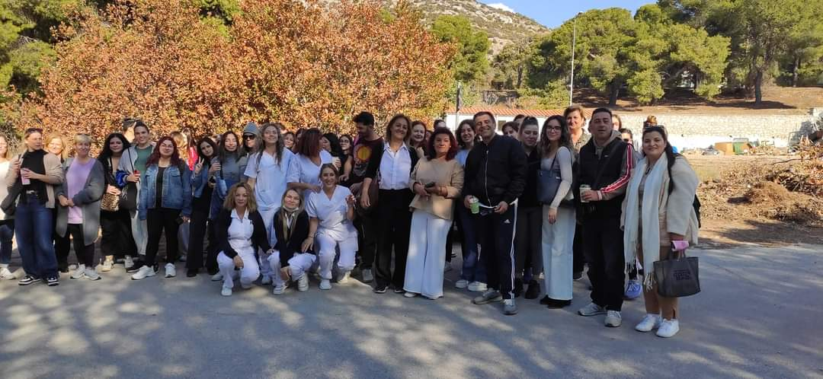
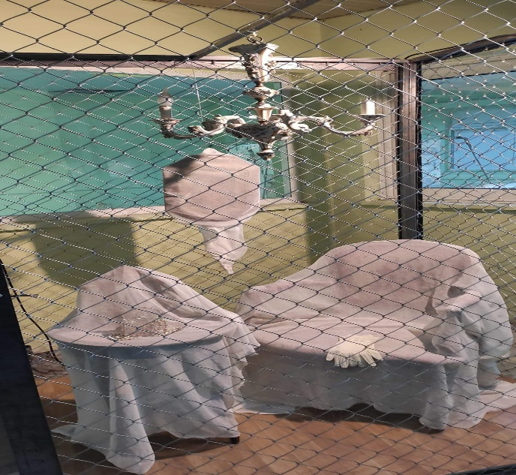

31-10-2024
Εκπαιδευτική επίσκεψη των καταρτιζόμενων του Γ΄ εξαμήνου ειδικότητας Βοηθός Νοσηλευτικής Ψυχικής Υγείας στο μουσείο «Ανδρέας Συγγρός»
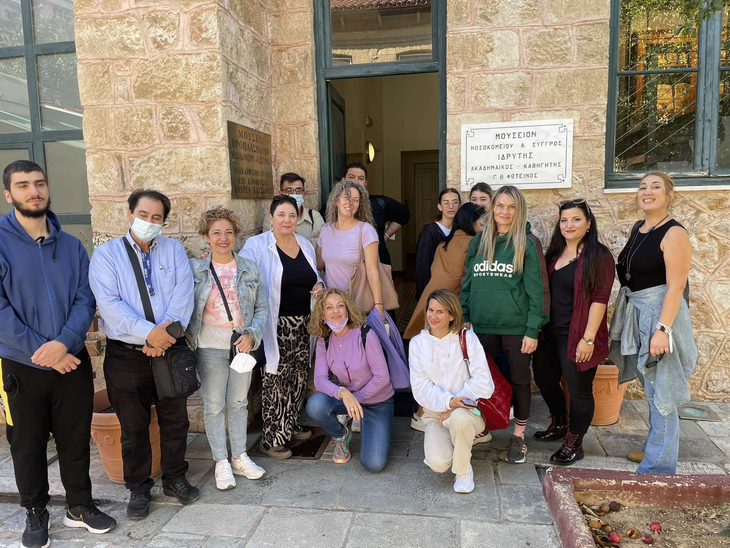
22-10-2024
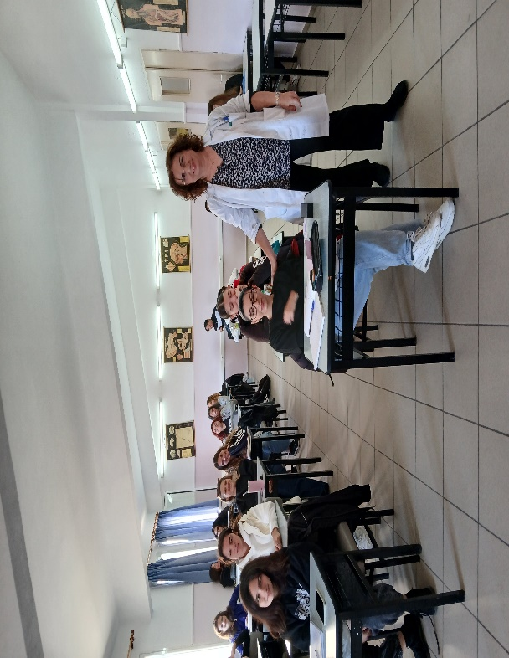
Ενημέρωση από την κα Δούρου (επιτροπή νοσοκομειακών λοιμώξεων) στα τμήματα Α1 ειδικότητας Βοηθός Νοσηλευτικής Ψυχικής Υγείας & Α1 Βοηθός Εργοθεραπείας για τα λοιμώδη μεταδιδόμενα νοσήματα.

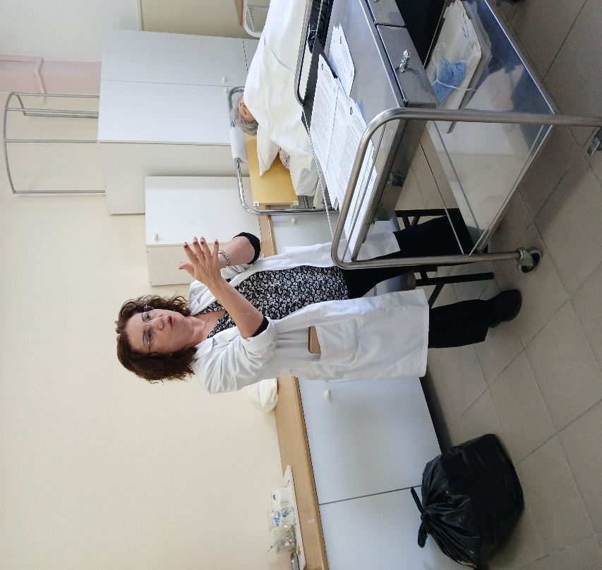

28-2-2024
Το πρόγραμμα Erasmus + 2023 με θέμα: «Πρακτική σε δομές Ψυχικής Υγείας» υλοποιείτε και η ομάδα ξεκινάει για ένα ταξίδι γνώσης και νέων εμπειριών σε δομές ψυχικής υγείας της Βουδαπέστης.

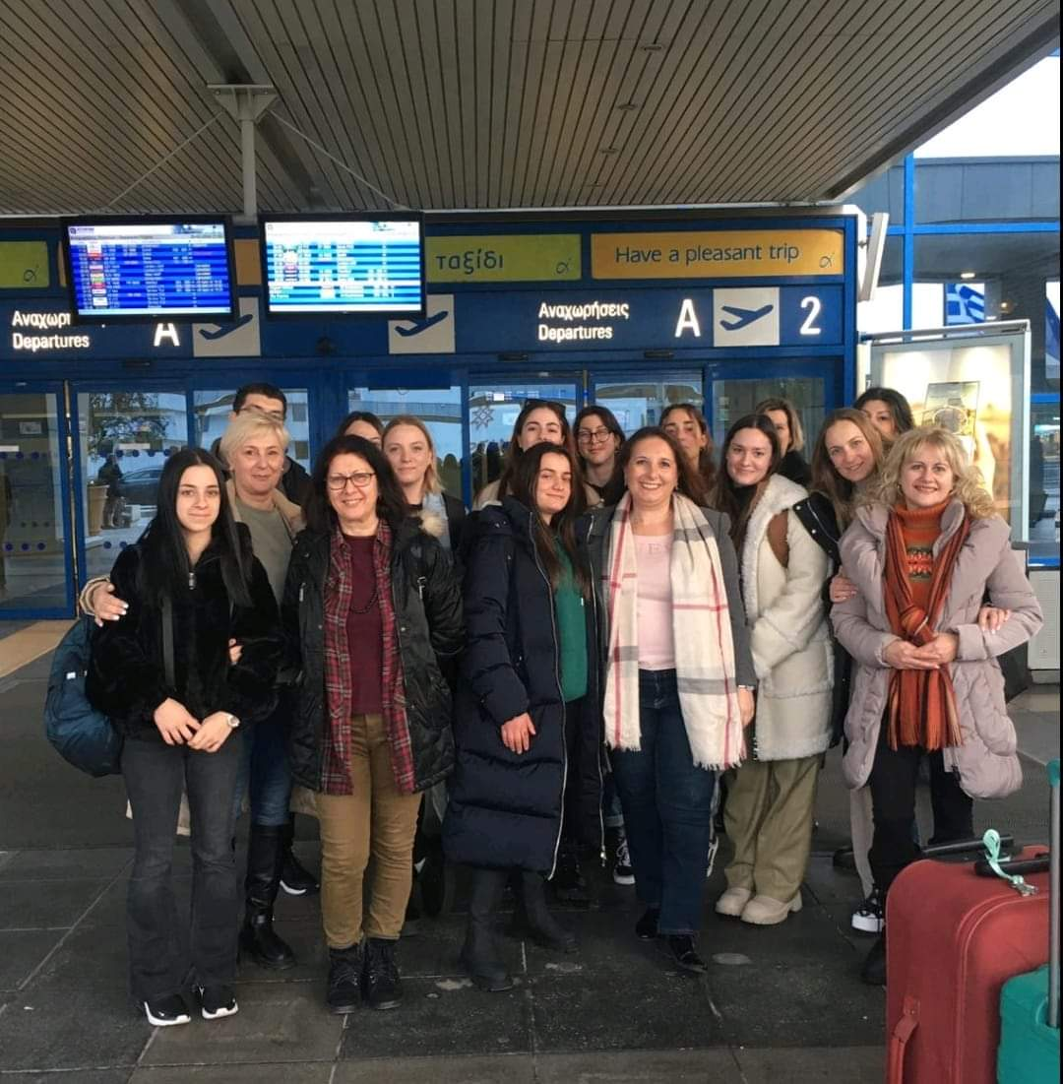

19-2-2024
Άσκηση πυρασφάλειας που πραγματοποιήθηκε για τους καταρτιζόμενους της Σ.Α.Ε.Κ του Ψ.Ν.Α Δαφνί, από το πυροσβεστικό σώμα.
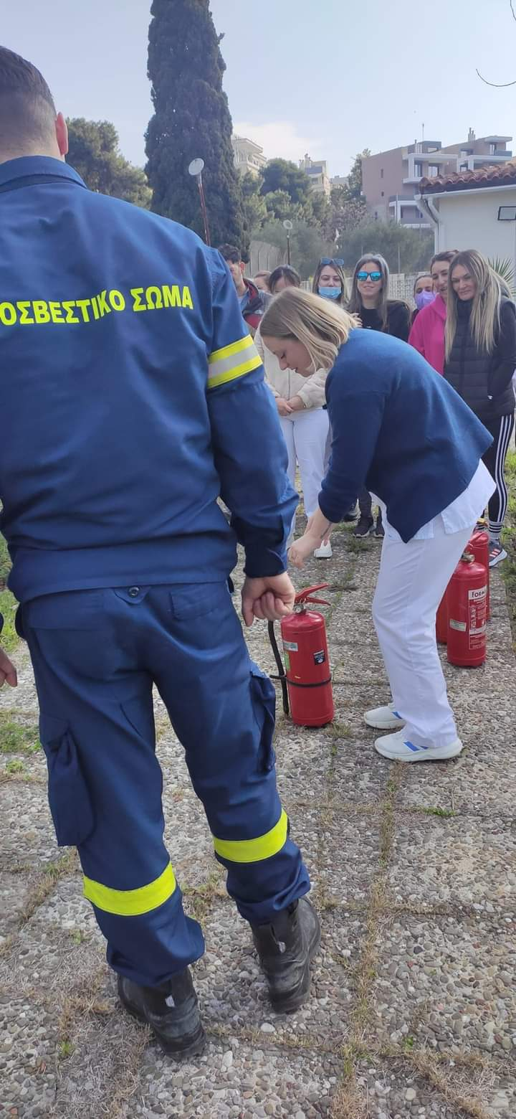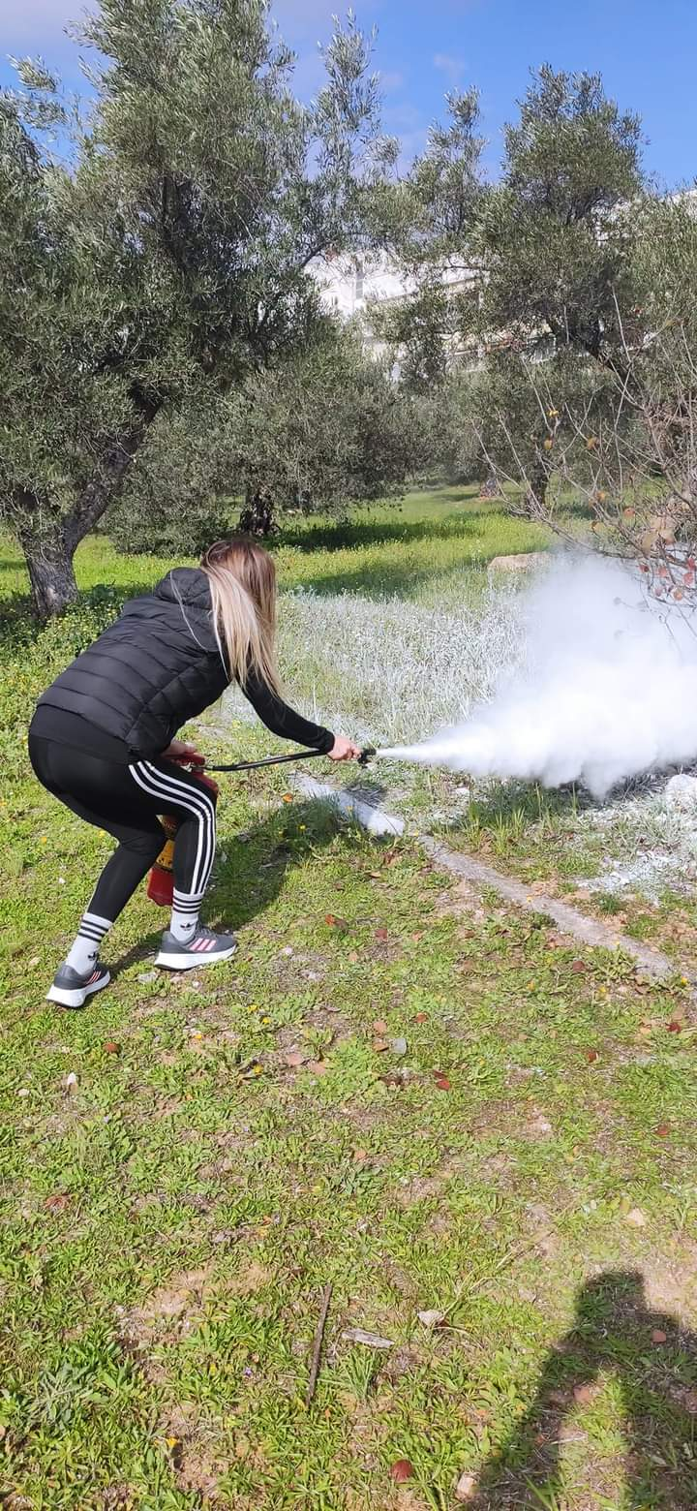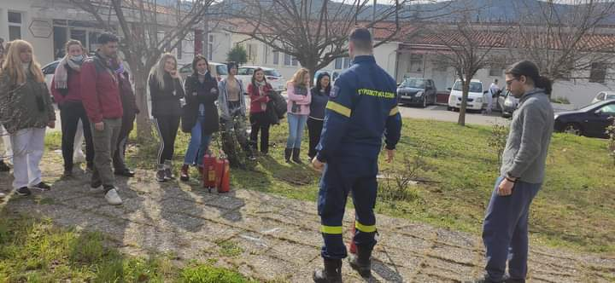

25-1-2024
Κοπή της Πρωτοχρονιάτικης πίτας στη Σ.Α.Ε.Κ με την παρουσία της Διοικητικής και Νοσηλευτικής Υπηρεσίας.
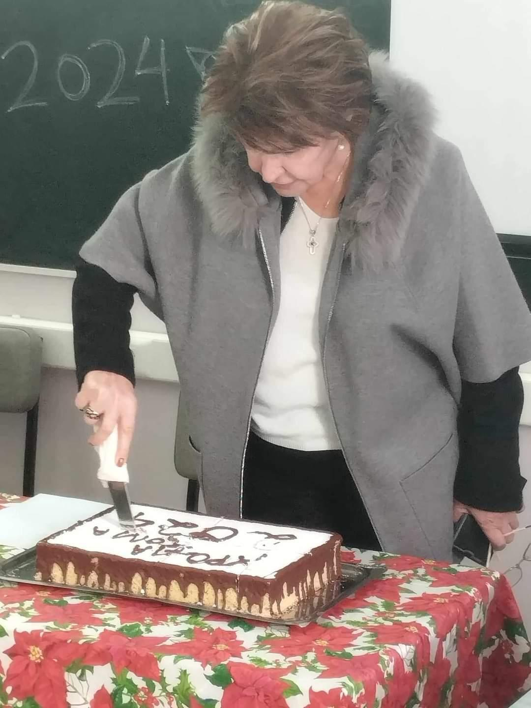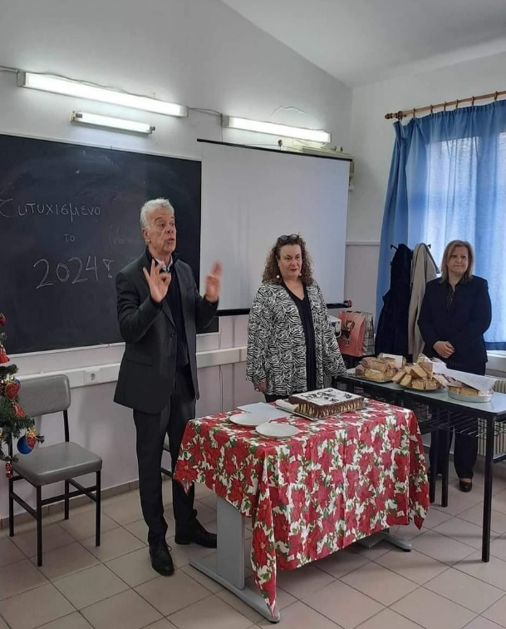
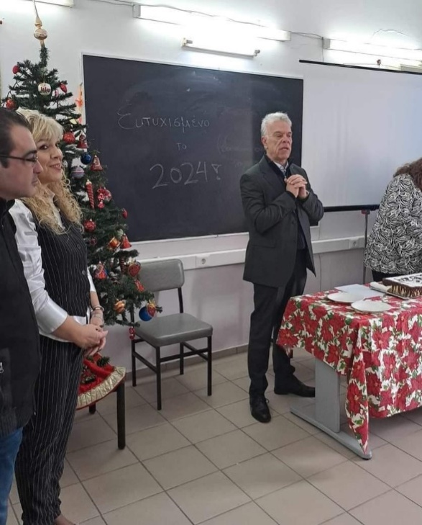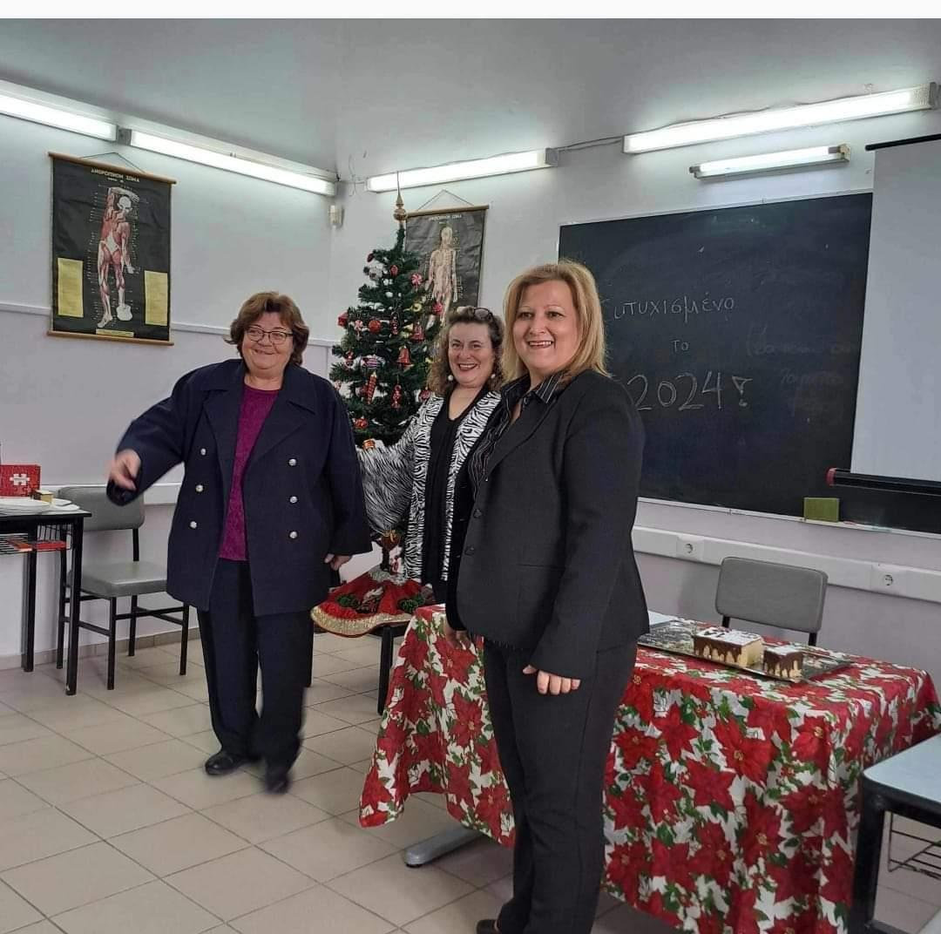

16-1-2024
Ενημέρωση του Α΄Εξαμήνου της Σ.Α.Ε.Κ. Ψ.Ν.Α .για τον μυελό των οστών και δόθηκαν δείγματα από καταρτιζόμενους που εξέφρασαν την επιθυμία να γίνουν δότες.
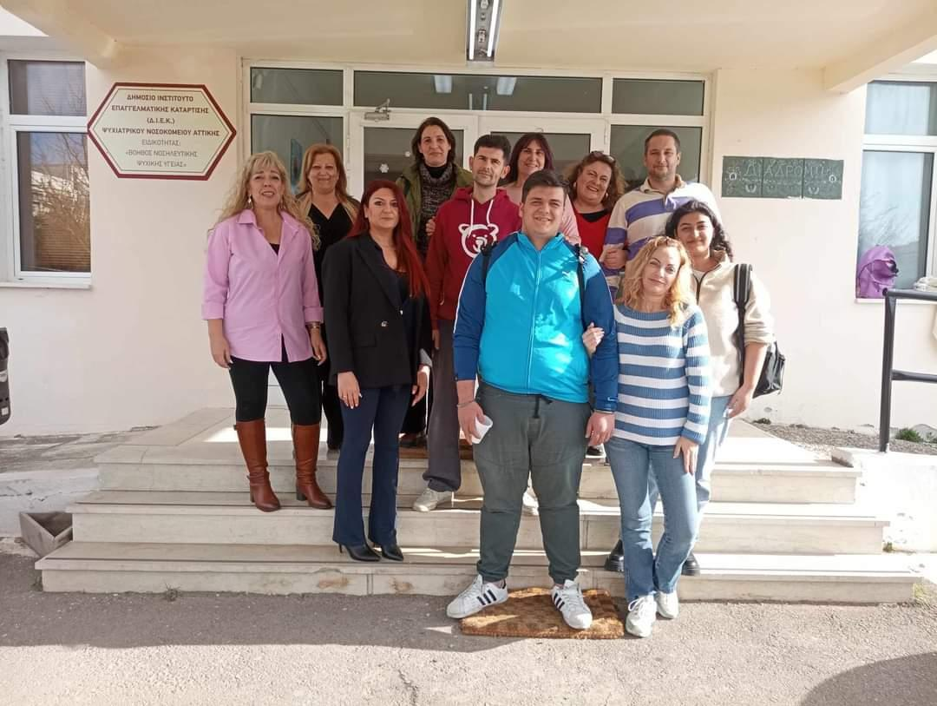
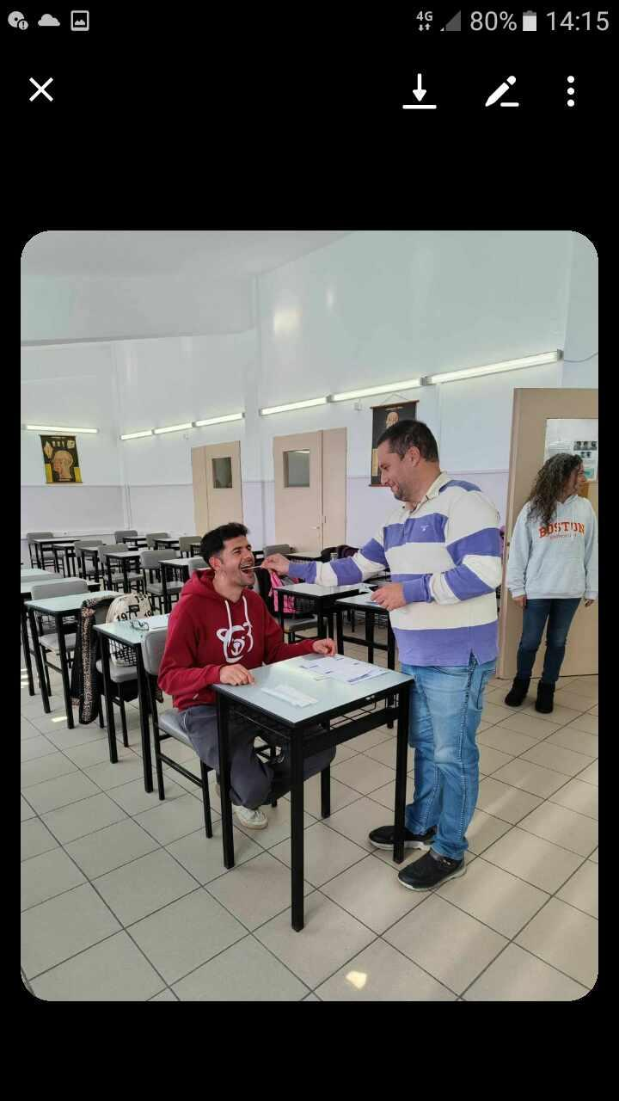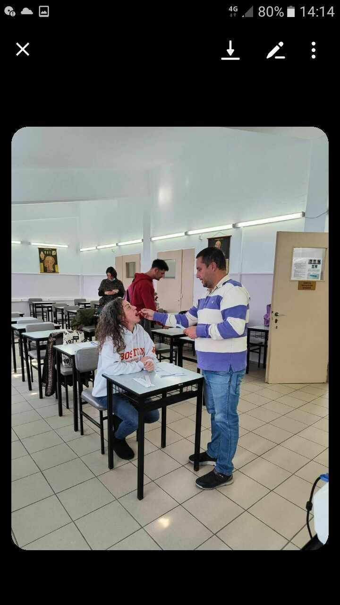

9-1-2024
Εκπαίδευση του Α΄ Εξαμήνου στην ΚΑΡΠΑ. Δόθηκε πιστοποίηση.
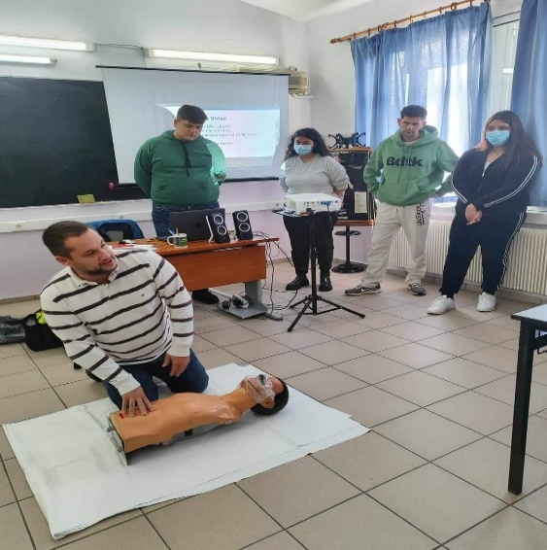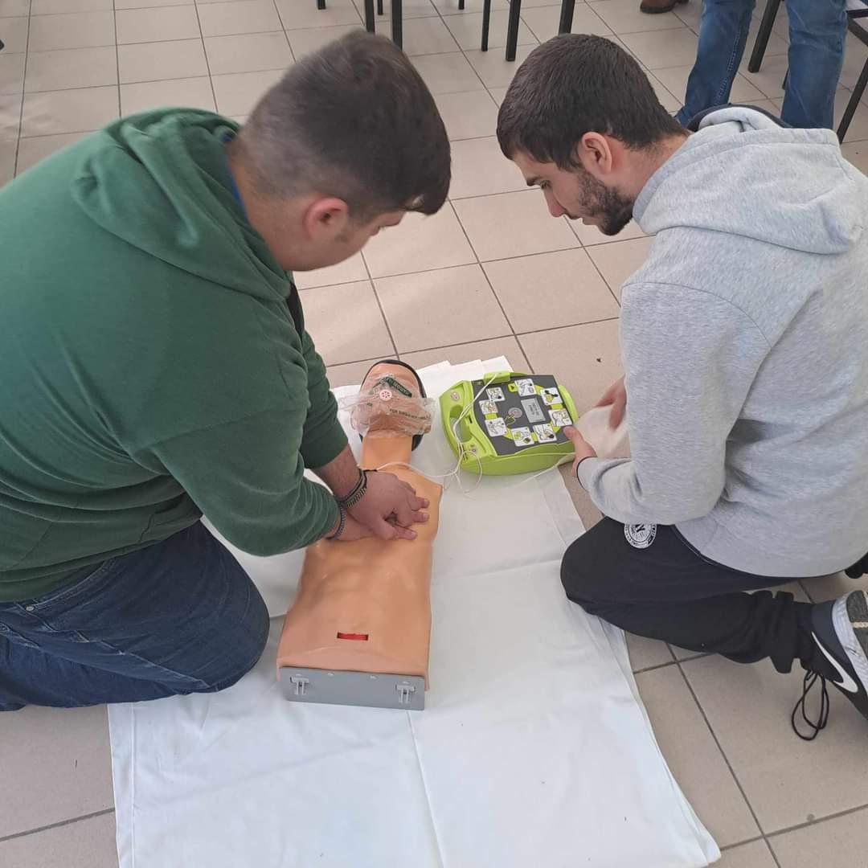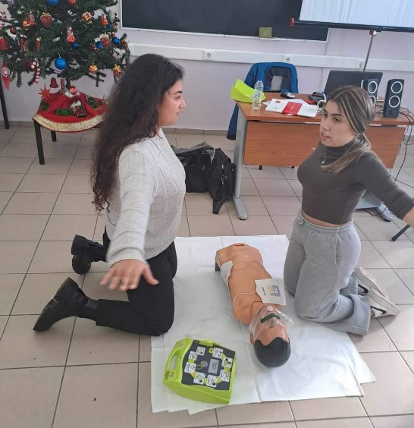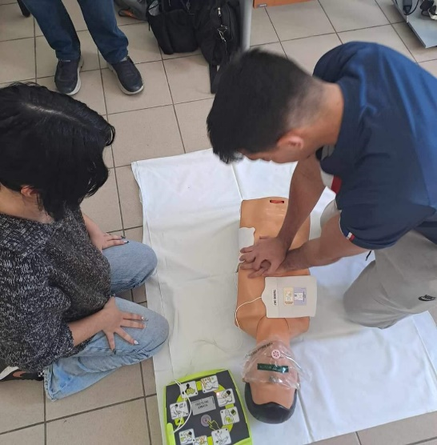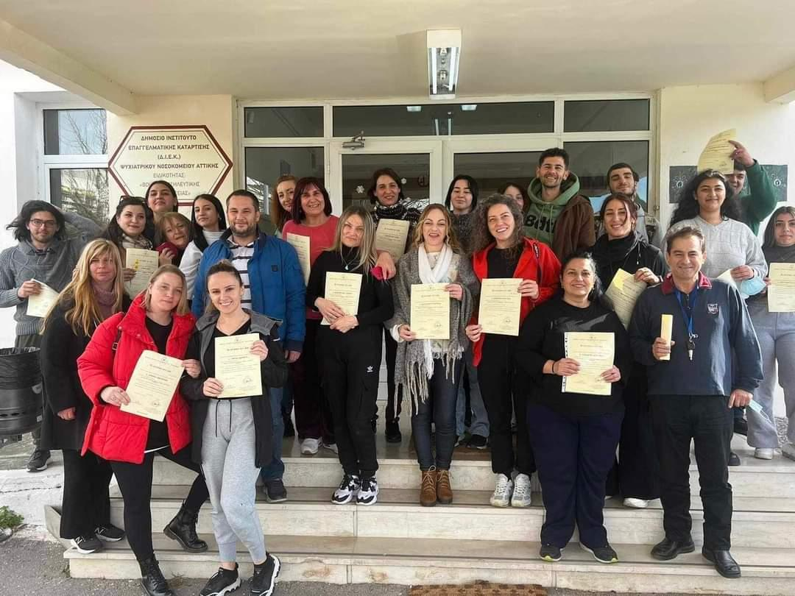

8-1-2024
Δημιουργία ετήσιου ημερολογίου με θέμα τα δικαιώματα των ψυχικά ασθενών και την άρση του κοινωνικού στίγματος. Η επιμέλεια και εκτύπωση του ημερολογίου έγινε στο δημιουργικό τμήμα του τυπογραφείου του Ψυχιατρικού Νοσοκομείου Αττική «Δαφνί» στο τμήμα της εργοθεραπείας.

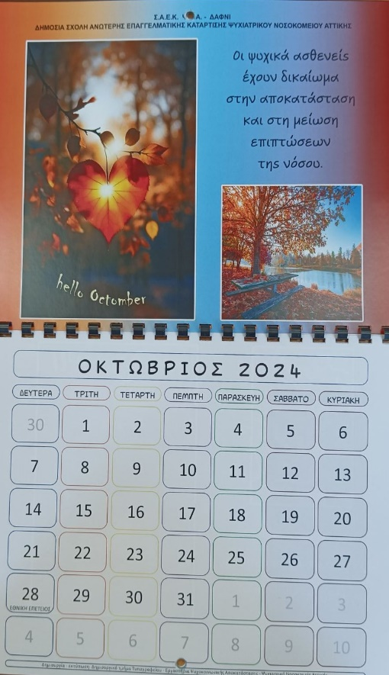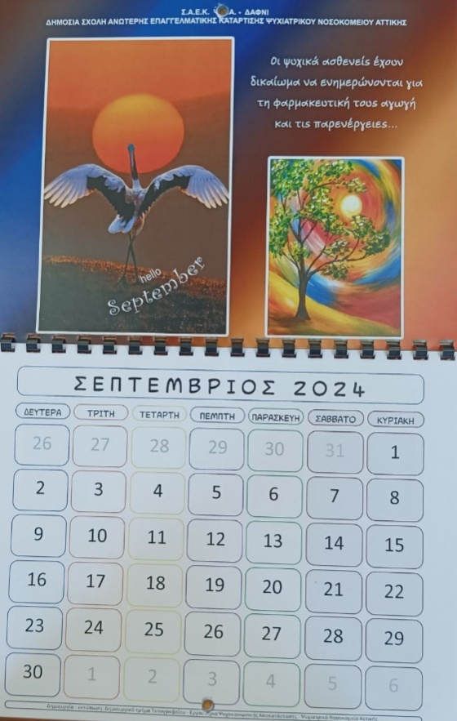
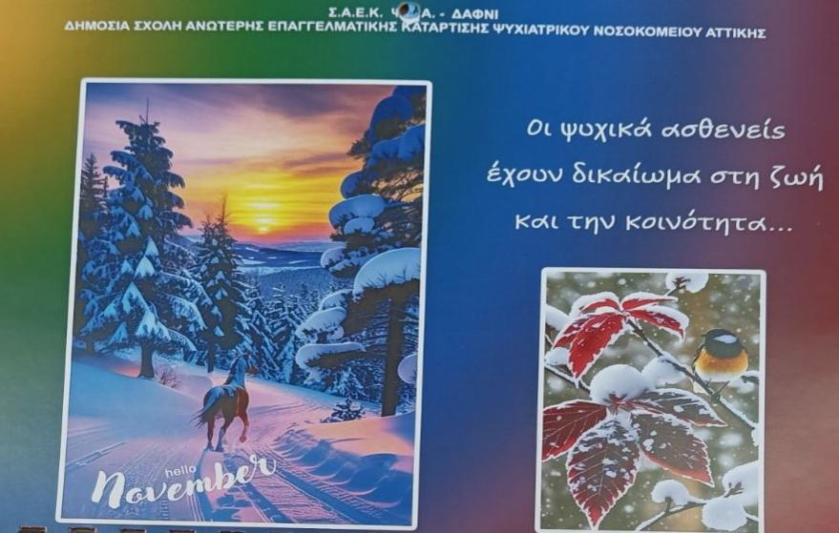

16/12/2023
Επίσκεψη του Γ΄ Εξαμήνου στην έκθεση της εργοθεραπείας του Ψ.Ν.Α.
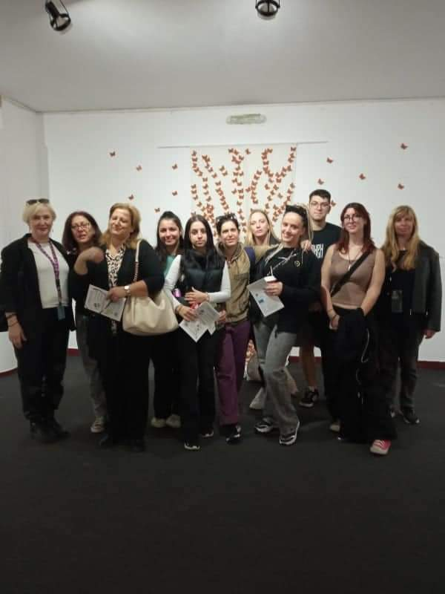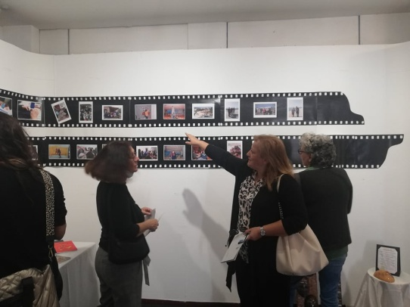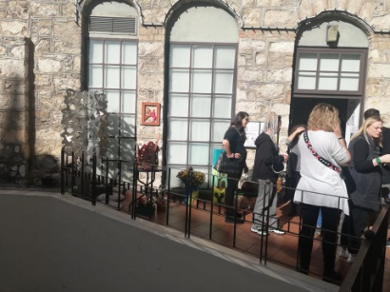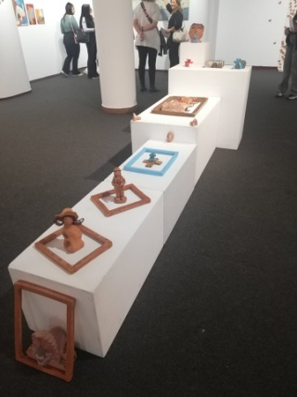

14-12-2023
Επίσκεψη στη Σ.Α.Ε.Κ.Ψ.Ν.Α από το τμήμα εργοθεραπείας, Γ΄ Εξάμηνο του ΙΕΚ Χαϊδαρίου και της Α΄ Τάξης του ΕΠΑ.Λ Χαϊδαρίου. Έγινε ενημέρωση και ξενάγηση.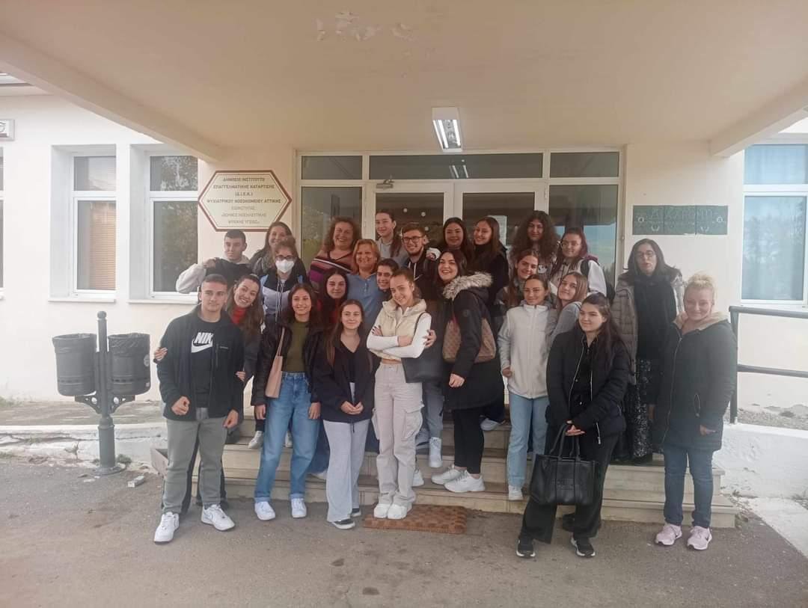

8-12-2023
Συμμετοχή του εκπαιδευτικού προσωπικού της Σ.Α.Ε.Κ. στο 23^{ο} Πανελλήνιο Νοσηλευτικό Συνέδριο ΠΑ.ΣΥ.ΝΟ στο Βόλο.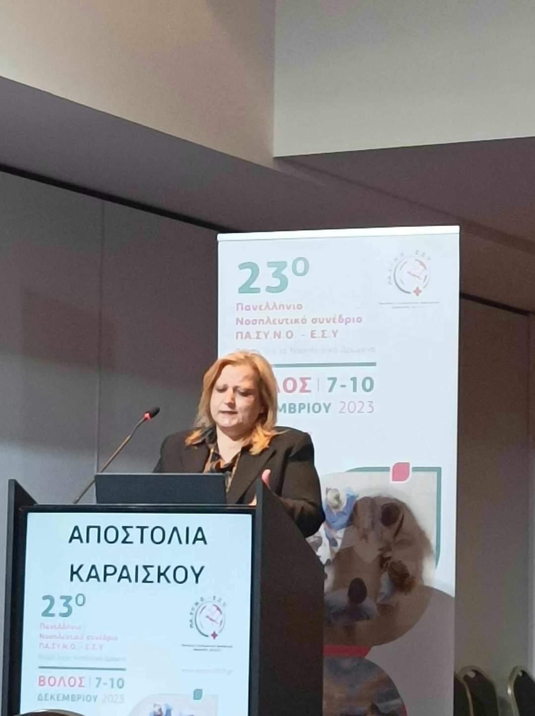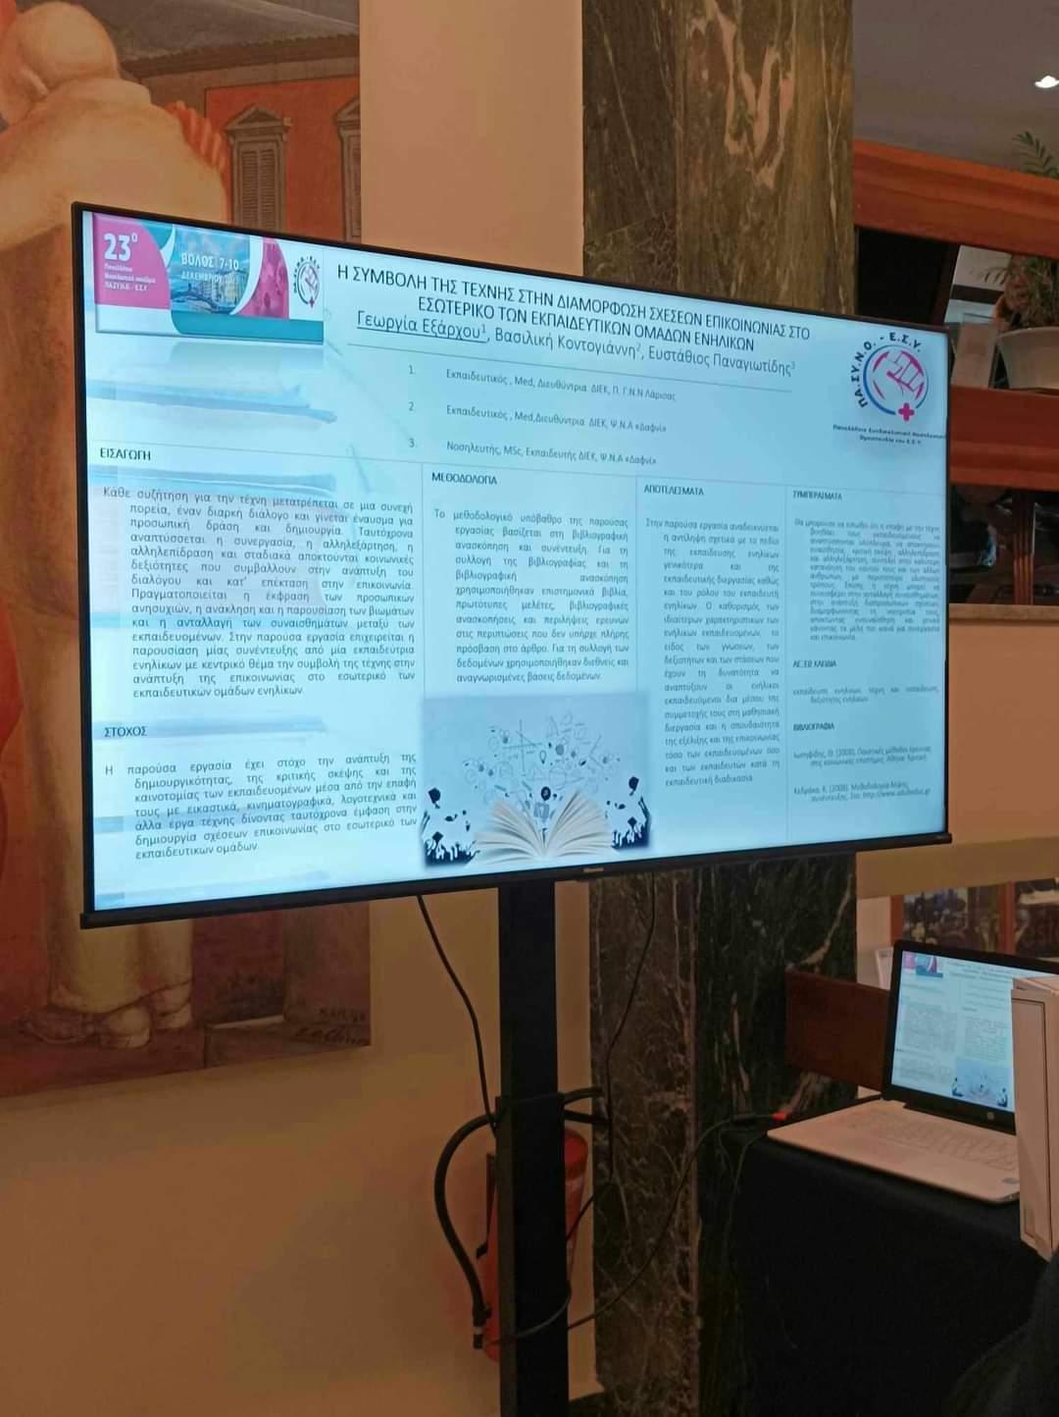
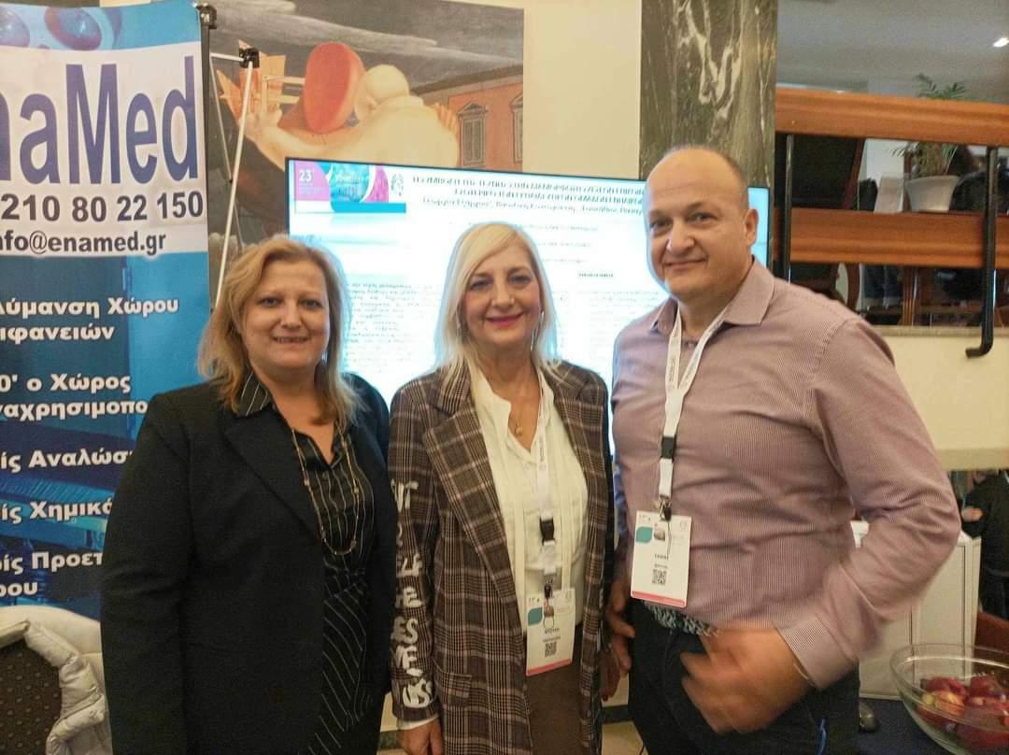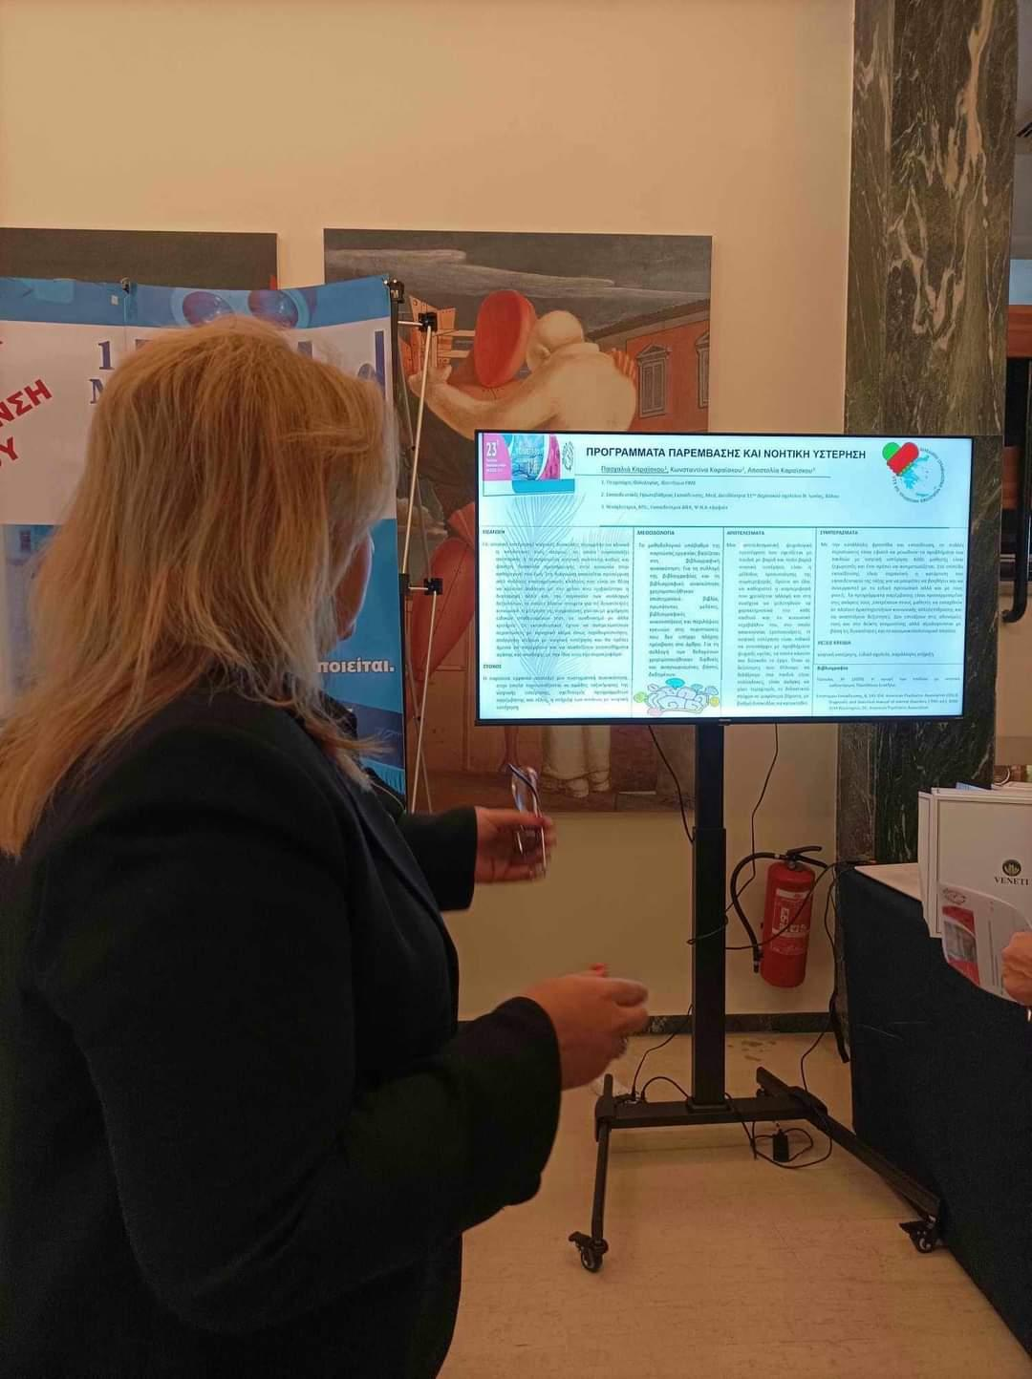

30/11/2023
Παρακολούθηση διαδικτυακής ημερίδας από το Γ΄Εξάμηνο, που οργανώθηκε από τη Σ.Α.Ε.Κ. Σύρου με θέμα «Εργασία στην Ολλανδία»

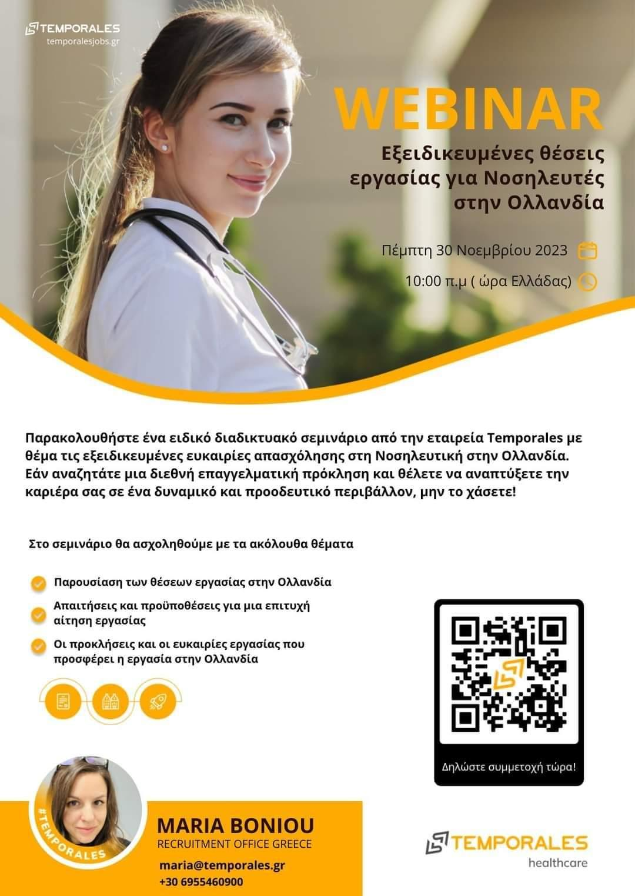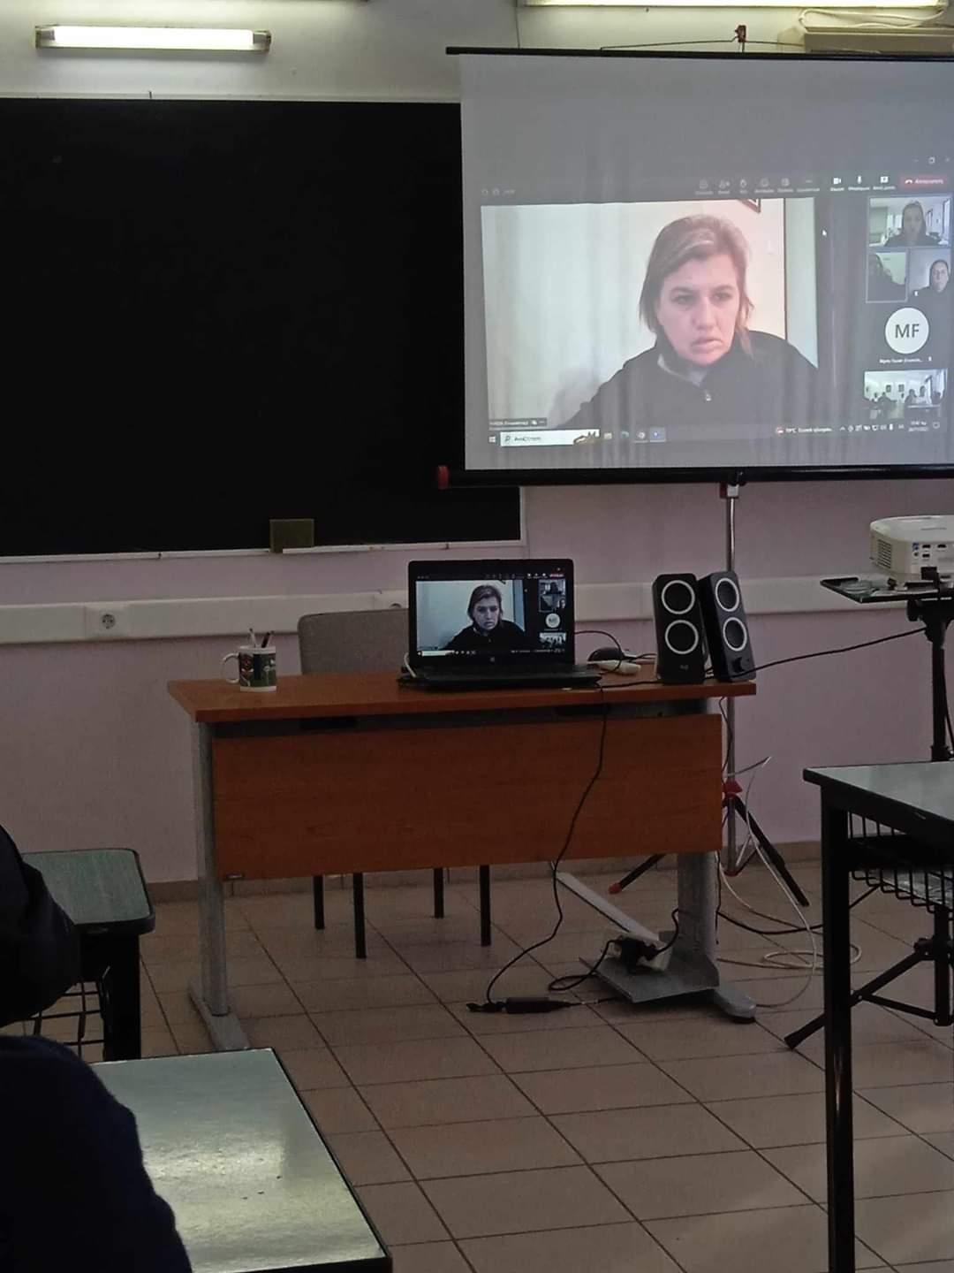
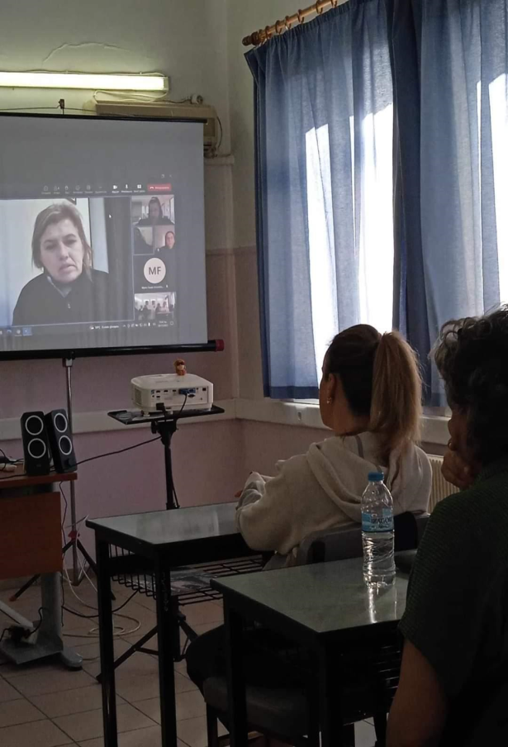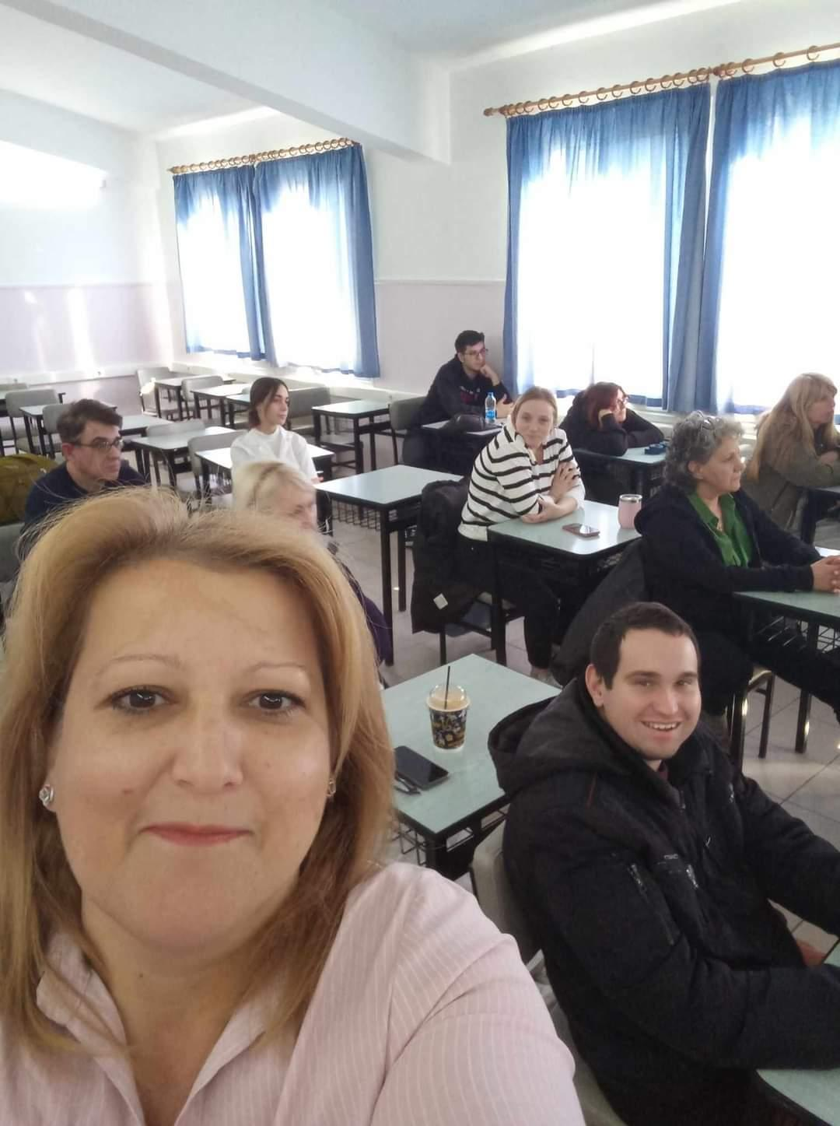

21/11/2023
Εκπαιδευτική επίσκεψη της Σ.Α.Ε.Κ. Χαϊδαρίου ειδικότητας «Βοηθός Νοσηλευτικής Χειρουργείου» στη Σ.Α.Ε.Κ. Ψ.Ν.Α .
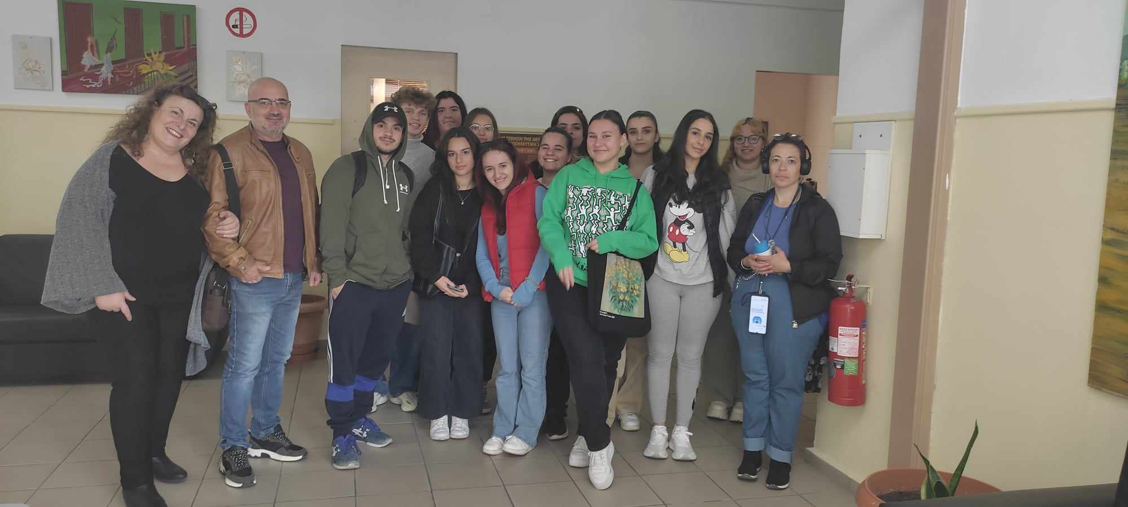
30-10-2023
Ενημέρωση του Α΄Εξαμήνου από την Κα Μουστάκη του Γρ. Λοιμώξεων του Ψ.Ν.Α, για τα λοιμώδη νοσήματα, τρόπους προφύλαξης και τα εμβόλια.

27-10-2023
Επίσκεψη του Α΄Εξαμήνου της Σ.Α.Ε.Κ. Ψ.Ν.Α .στην έκθεση εργοθεραπείας στο Δρομοκαΐτειο Νοσοκομείο, με συνοδό την Κα Καραΐσκου.
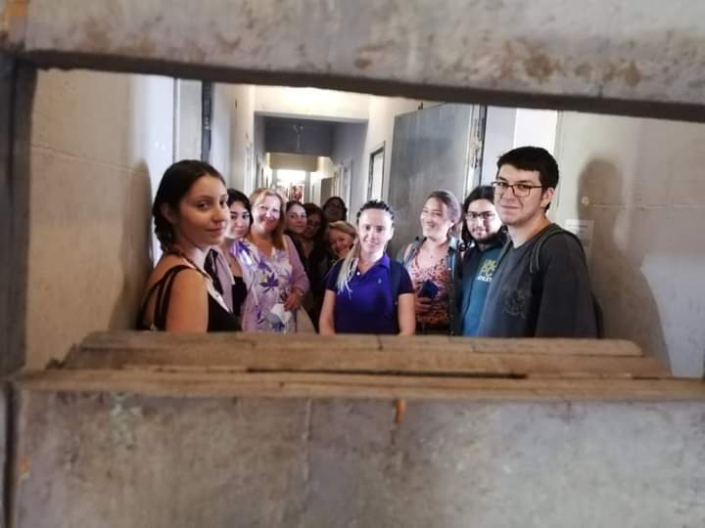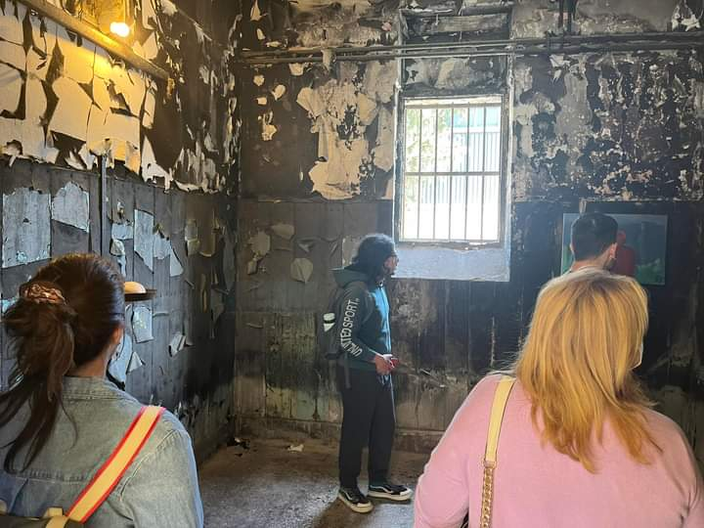
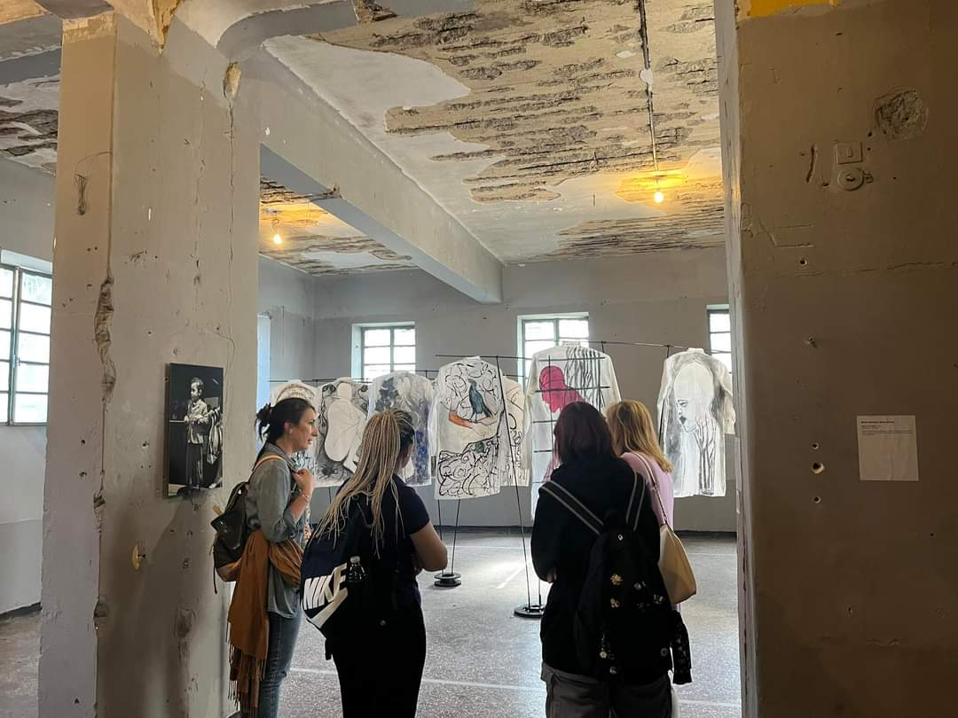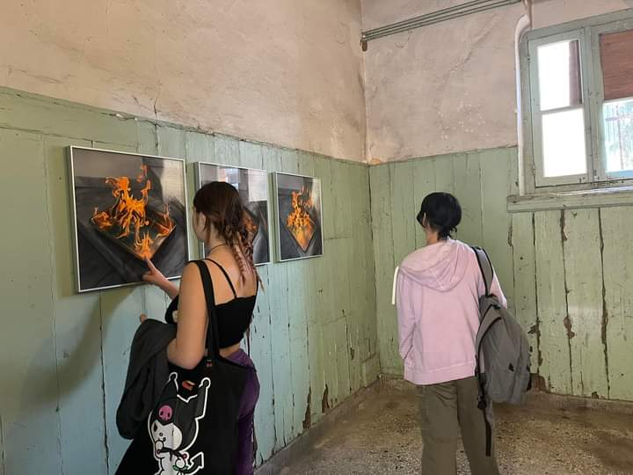
12-10-2023
Παρακολούθηση της εκδήλωσης που διοργάνωσε το ΙΚΥ και πραγματοποιήθηκε στο ΠΑΔΑ, για τον εορτασμό των ημερών ERASMUS, από τους καταρτιζόμενους του Γ΄ΕξαμήνουΣ.Α.Ε.Κ. Ψ.Ν.Α.με συνοδούς τον Κο Παναγιωτίδη και την Κα Φουρλοπούλου.
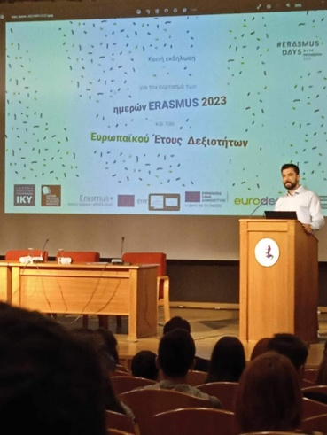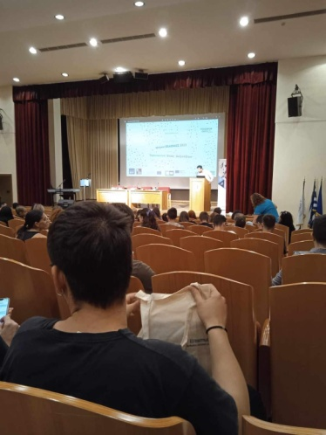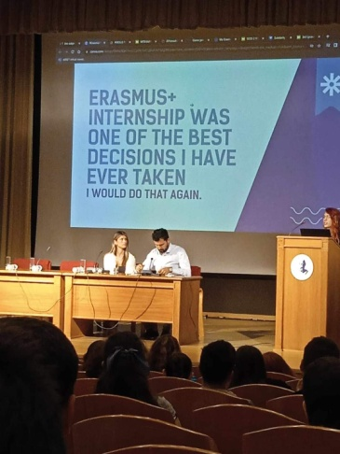

2-10-2023
Έναρξη του σχολικού έτους 2023 -2024 με Αγιασμό στη Σ.Α.Ε.Κ. Ψ.Ν.Α .
